ПРИПУСКИ НА ОБРАБОТКУ

Общим припуском на обработку Zo называется слой материала, который необходимо удалять с заготовки на всех операциях для получения окончательно обработанной поверхности детали. Слой материала, удаляемый с заготовки при выполнении отдельной операции (перехода), называется операционным припуском. Установление оптимальных припусков на обработку имеет большое технико-экономическое значение. Большие припуски вызывают увеличение расхода металла, трудоемкости обработки, расхода режущего инструмента, электроэнергии и т. д. Кроме того, возникают затруднения при работе на настроенных станках, снижается точность обработки в связи с упругими от-жатиями технологической системы СПИД. Малые припуски на обработку могут не обеспечить получение поверхности заданной точности и необходимого ее качества, так как может остаться не удаленным дефектный слой материала, образовавшийся при изготовлении заготовки. При этом более затруднительной становится разметка детали, ее выверка на станке, увеличивается брак и стоимость обработки возрастает. Повышаются требования к заготовительным операциям, что вызывает их удорожание, и может получиться так, что общая себестоимость заготовки и ее механической обрабогки увеличится. Поэтому всегда нужно стремиться назначать оптимальные величины припусков, удовлетворяющие всем техническим условиям, указанным в чертеже детали, при наименьшей общей ее себестоимости. Припуск измеряется в направлении, перпендикулярном к обрабатываемой поверхности. Для тел вращения он задается на диаметр или на толщину. При обработке плоскостей припуск может задаваться на сторону (припуск на сторону должен оговариваться). Так как операционные размеры не могут выполняться абсолютно точно, то фактическая величина припуска колеблется в каких-то пределах. В связи с этим различают номинальный (расчетный), минимальный и максимальный припуски. Схема расположения операционных припусков и допусков при обработке вала за две операции (точение и шлифование) показана на рис. 1. Здесь и в дальнейшем буквой Z обозначается припуск на сторону, а на диаметр (или на толщину) —2Z.
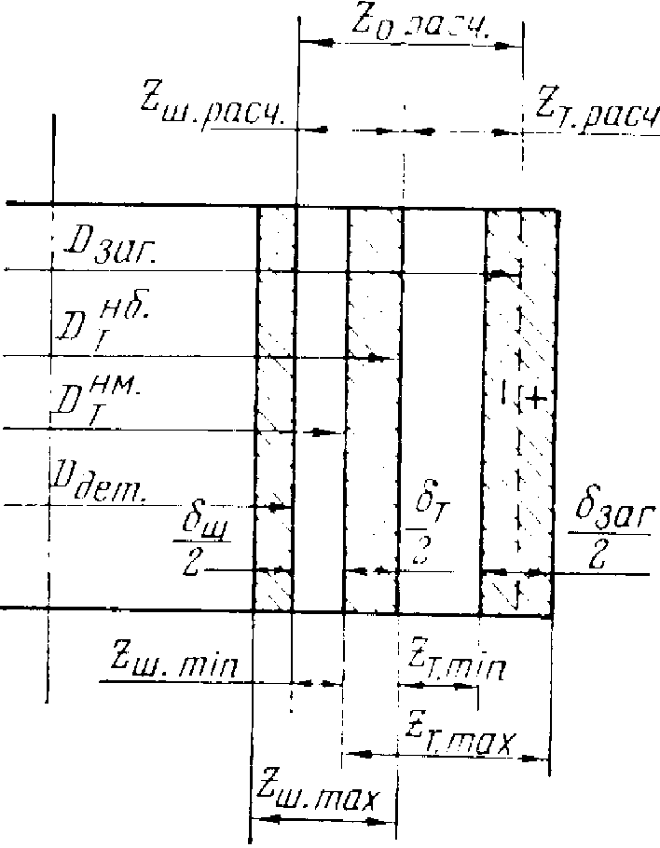
Рис. 1. Схема расположения припусков и допусков на обработку вала (при точении с последующим шлифованием): Dзаг и Dдет - номинальные размеры заготовки и детали; D_{т} ^{нб} и D_{т}^{нм} — наибольший и наименьший диаметры заготовки после токарной обработки; Z _{о рас} номинальный (расчетный) общий припуск; Zт.расч и Zш.расч-номинальный припуск соответственно на токарную обработку и шлифование; Z_{т.max} Z_{т.min} —максимальный иI минимальный припуски на токарную обработку;Zш.max и Zш.min - максимальный и минимальный припуски на шлифование; б_{заг} , б_{т} , б_{ш}—допуски соответственно на заготовку, на токарную обработку и шлифование.

Как видно из приведенной схемы, общий расчетный (номинальный) припуск 2Zo pacч представляет собой разность номинальных размеров заготовки и готовой детали:

2Z_{о расч}=D_{заг}-D_{дет}. (8)

В то же время он равен сумме расчетных (номинальных) припусков на отдельные операции, а именно:

$2Z_{\text{oрасч}}=\sum_{1}^{n}{2Z_{\text{iрасч}}}$ (9)

где 2Zi расч— расчетный (номинальный) припуск па отдельную операцию; п—общее число операций обработки детали.
Заметим, что в дальнейшем всем факторам, возникшим на предшествующей обработке, будет присваиваться индекс i—1, а на выполняемом переходе — индекс i. Минимальный операционный припуск 2 Zi min представляет собой разность наименьшего предельного размера детали на предшествующей операции (переходе) и наибольшего предельного размера на выполняемой операции.
Максимальный операционный припуск 2 Zi max представляет собой разность наибольшего предельного размера детали на предшествующей операции и наименьшего предельного размера на выполняемой операции. Следовательно,
$2Z_{i\text{max}}=2Z_{i\text{min}}+б_{i−1}+б_{i}$ (10)
где $б_{i−1}$ и $б_{i}$—допуски на предшествующей и выполняемой операциях.
Расчетный (номинальный) припуск на операцию Zi расч представляет собой разность номинальных размеров детали до II после обработки на данной операции, то есть
$2Z_{\text{iрасч}}=2Z_{i\text{min}}+б_{i−1}$. (11)
Для определения величины расчетного припуска на первой операции обработки исходной заготовки, имеющей симметричное расположение поля допуска, учитывается лишь часть допуска, идущая от номинала «в тело» (т. е. минусовая часть допуска заготовки). Как видно из формулы (11), увеличение допуска $б_{i−1}$ на предшествующей операции вызывает увеличение припуска на последующую операцию. Это, в свою очередь, увеличивает трудоемкость обработки и ухудшает экономические показатели. Или же, если необходимо уменьшить припуск на выполняемой операции, нужно ужесточить допуск на предшествующей. Следовательно, к подбору операционных допусков нужно подходить внимательно. Обычно их берут из нормативных материалов (таблиц), где указаны наивыгоднейшие величины для каждого вида обработки, т. е. они отражают экономическую точность каждой операции.

МЕТОДЫ ОПРЕДЕЛЕНИЯ ПРИПУСКОВ
Опытно-статистический метод. Этот метод широко распространен в промышленности, так как он позволяет быстро выбирать величины припусков по таблицам, разработанным на основании опыта большого количества металлообрабатывающих предприятий. Но табличные припуски, как правило, завышены, они не могут учитывать конкретных условий осуществления технологического процесса обработки деталей, г. е. не учитываются схема установки заготовки и погрешности предшествующей обработки. Возможность получения готовых припусков не ориентирует технологов на изыскание путей их уменьшения. Поэтому для условий серийного и массового производств необходимо знать способы точного расчета припусков.
Расчетно-аналитический метод. Данный метод разработан В. М. Кованом [7]. В его методике расчета величины промежуточного (операционного) припуска учитываются отдельные слои металла, при удалении которых компенсируются (устраняются) погрешности обработки и дефекты поверхностного слоя, полу-
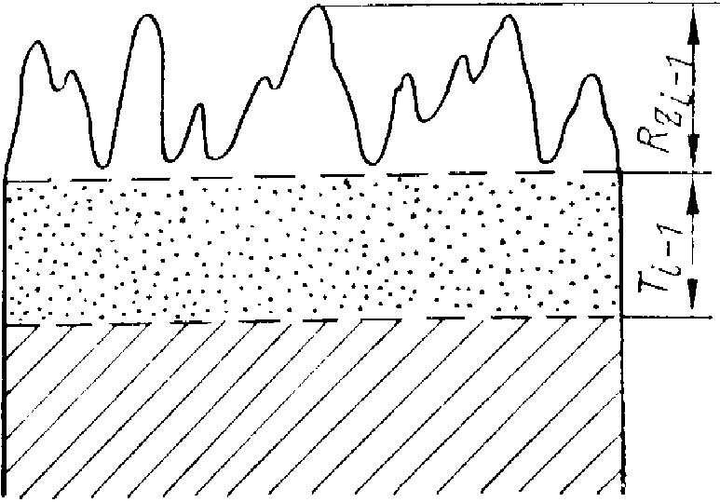рис2. Поверхностный слой заготовки (вала).

чинные на кредшествующих технологических переходах, а также погрешности установки обрабатываемой заготовки, возникающих на выполняемом переходе.
На величину минимального операционного припуска влияют дующие факторы:
1. Высота неровностей $R_{z_{i−1}}$ , полученная на смежном предшествующем переходе обработки данной поверхности. При выполнении первой операции механической обработки нужно удалить неровности, имеющиеся на по-нерхиости отливки, поковки, штамповки или проката. При выполнении второй операции необходимо удалить неровности, возникшие на первой операции, и т. д.
2. Глубина поверхностного дефектного слоя $T_{i−1}$образовавшегося на предшествующем переходе (рис. 2). Этот слой по своим физико-механическим свойствам отличен от основного металла, поэтому он должен частично или полностью удаляться на выполняемом переходе. К этому вопросу технолог должен подходить осознанно. Так, например, псякая поковка или штамповка имеет обезуглероженный слои. На первой операции его нужно полностью удалить, так как он резко снижает износостойкость и усталостную прочность детален. Полному удалению подлежит также перлитная корка, образующаяся на отливках из серого чугуна, иначе на последующих переходах режущий инструмент будет работать в неблагоприятных условиях. Если же деталь прошла операцию цементации и закалки, то поверхностный слой нужно, по возможности, сохранить, так как по мере его удаления быстро снижаются эксплуатационные свойства поверхности. Иногда бывает желательным сохранение отбеленного поверхностного слоя у отливки, так как он повышает сопротивляемость износу.
Известно, что при обработке металлов режущим инструментом тонкий поверхностный слой детали подвергается наклепу. Его желательно сохранить, так как он способствует получению более чистой поверхности и улучшает физико-механические своп-ства наружного слоя металла. Удалению подлежит лишь некоторая часть наклепанной зоны, которая является дефектной из-за наличия в ней микротрещин.
3. Пространственные отклонения $p_{i−1}$ во взаимном положении обрабатываемой поверхности относительно базовых поверхностей заготовки, образовавшиеся на предшествующем переходе. К таким отклонениям можно отнести несоосность наружной и внутренней поверхностей втулок, несоосность отдельных ступеней базовым шейкам ступенчатого вала (или несоосность линии центровых гнезд), неперпеидикулярность торцовой поверхности валика его оси, непарал-лельость обрабатываемой и базовой плоскостей у корпусных деталей, изогнутость оси валика и другие подобные погрешности в расположении обрабатываемых поверхностей относительно базовых.
4. Погрешность установки $E_{i}$, возникающая на выполняемом переходе. Эта погрешность вызывается непостоянством положения обрабатываемой поверхности при обработке партии деталей. Чтобы компенсировать ее, необходимо снять соответствующий слой металла.

(ТОЧНОСТЬ ОБРАБОТКИ БАЗИРОВАНИЕ ЗАГОТОВОК.)???

ВИДЫ БАЗ И БАЗИРУЮЩИХ ПОВЕРХНОСТЕЙ
В каждой машине, агрегате или узле детали должны иметь вполне определенное положение, которое обеспечивается их соответствующими поверхностями, линиями ч точками. Следовательно, и при обработке деталей на станках они также должны быть ориентированы в определенном положении. Взаимная вполне определенная ориентировка деталей в машине и при обработке на станках обеспечивается выбором соответствующих баз. Базой называется поверхность, линия или их совокупность, определяющие положение детали при ее работе в узле или при ее установке на станке. В процессе обработки обеспечивают заданное положение обрабатываемых поверхностей детали относительно ее базы. При проектировании технологических процессов нужно уметь правильно выбрать базы у обрабатываемой заготовки. От этого во многом зависит точность, производительность и себестоимость обработки. Первые исследования базирования деталей проводились А. П. Соколовским , Б. С. Балакшиным и др.
Вопросы классификации баз и их влияния на точность обработки наиболее глубокое и всестороннее освещение получили в работах А. А. Маталина .
Базирование должно обеспечить определенную ориентацию обрабатываемых поверхностей заготовки относительно траектории рабочих движений инструмента, суппорта или стола станка. При этом необходимо обеспечить заданные чертежом размеры и взаимное расположение (относительные повороты) обрабатываемых поверхностей.
Известны три способа базирования (ориентации) деталей на станке: 1) выверка положения детали по необрабатываемым (черным) поверхностям; 2) выверка детали по предварительно проведенной разметке (по осевым линиям); 3) установка в приспособлении.
Выверка деталей по необрабатываемым базовым поверхностям применяется в единичном производстве. Этот процесс весьма трудоемкий и требует высокой квалификации рабочего. Так, например, токарь устанавливает в четырехкулачковом патроне отлитую заготовку шкива, выверяя ее положение по внутренней поверхности обода и по торцу среднего диска (эти поверхности у готового шкива остаются необработанными). Выверка на отсутствие биения производится обычно при помощи мелка или рейсмуса. Выверка по размеченным осевым линиям применяется в единичном и мелкосерийном производствах, где экономически не оправдываются затраты на изготовление специальных приспособлений. Разметка представляет собой высококвалифицированную и довольно трудоемкую работу, обеспечивающую относительно низкую точность (0,2—0,5 мм). Но она все же удовлетворяет требованиям точности при обработке крупных деталей, у которых допуски на размеры и взаимное расположение поверхностей превышают погрешности разметки. Применение разметки недопустимо в серийном и массовом производствах.
Разметка дает возможность при обработке крупных деталей проверить: «выкраивается» ли деталь из заготовки и равномерно ли распределяются припуски обрабатываемых поверхностей.
Самую точную и быструю установку и закрепление заготовки обеспечивает приспособление. В данном случае заготовка занимает необходимое положение относительно станка и рабочего движения режущего инструмента без какой-либо дополнительной выверки. При этом своими базовыми поверхностями она находится в контакте с опорными элементами приспособления.
Как известно из механики, для полного определения положения твердого тела в пространстве необходимо лишить его шести степеней свободы: трех поступательных движений вдоль осей координат и трех вращений вокруг указанных осей. Для устранения всех шести степеней свободы необходимо деталь привести в контакт с шестью опорными элементами приспособления (с шестью точками). Это условие называют правилом шести точек. Непрерывный контакт с этими точками обеспечивается за счет действия прижимных устройств. Как отмечает Б. С. Балакшин , для определенности базирования необходимо обеспечить силовое замыкание, т. е. неразрывный контакт базирующих поверхностей детали с опорными элементами при способления.
На рис. 3 показан пример базирования заготовки, имеющей форму параллелепипеда. Нижней плоскостью заготовка ставится на три опорные точки /, 2, 3. Эта поверхность наибольшая по размерам, и называется она главной базирующей поверхностью. Две боковые опорные точки (4, 5) обеспечивают направление по длинной узкой стороне. Эта поверхность называется направляющей базирующей поверхностью. Самая малая поверхность заготовки контактирует с одной опорной точкою 6, и называется она упорной базирующей поверхностью.
Комплект из всех трех базирующих поверхностей составляет базу детали. Точки 1, 2,3 на главной базирующей поверхности лишают заготовку трех степеней свободы. Она теряет возможность перемещаться вдоль оси Z и вращаться вокруг осей Х и У.
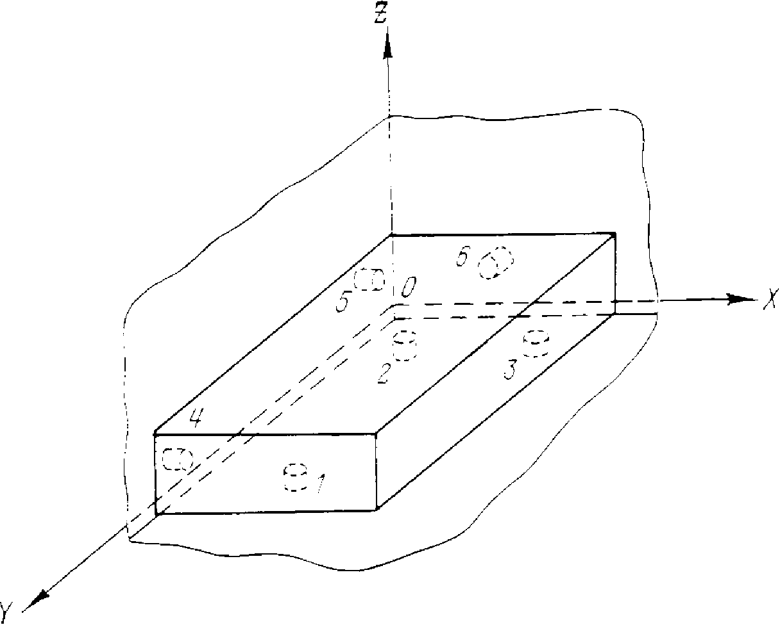 Рис. 3. Схема установки заготовки на шесть точек

Точки 4, 5 направляющей базирующей поверхности лишают заготовку еще двух степеней свободы, устраняя возможность перемещения вдоль оси Х и вращения вокруг оси Z.
Точка 6 лишает заготовку шестой степени свободы — возможности перемещения вдоль оси Y.
Опорные точки в виде штифтов со сферической, рифленой или плоской головками желательно располагать как можно дальше друг от друга, насколько это позволяют сделать габаритные размеры заготовки. При таких условиях обеспечивается лучшая устойчивость и повышается точность обработки. Для устойчивости заготовки также важно соблюсти условие, чтобы равнодействующая сил резания, зажимных усилий и центр тяжести заготовки лежали внутри опорного треугольника, образуемого неподвижными опорами.
Установка на жесткие опорные точки характерна для заготовок, имеющих черные (необработанные) базирующие поверхности.
При базировании по точно обработанным поверхностям во
избежание вмятин вместо точечных опор применяют опорные пластинки.
Если вводятся дополнительные жесткие опорные точки (сверх шести), то контакт с ними может осуществиться только за счет упругой деформации заготовки, что снижает точность обработки. Поэтому в таких случаях дополнительные опоры должны быть подводящимися (например, под действием пружины). После контакта подводящейся опоры с базирующей поверхностью заготовки ее стопорят ц этим самым превращают в жесткую опору.
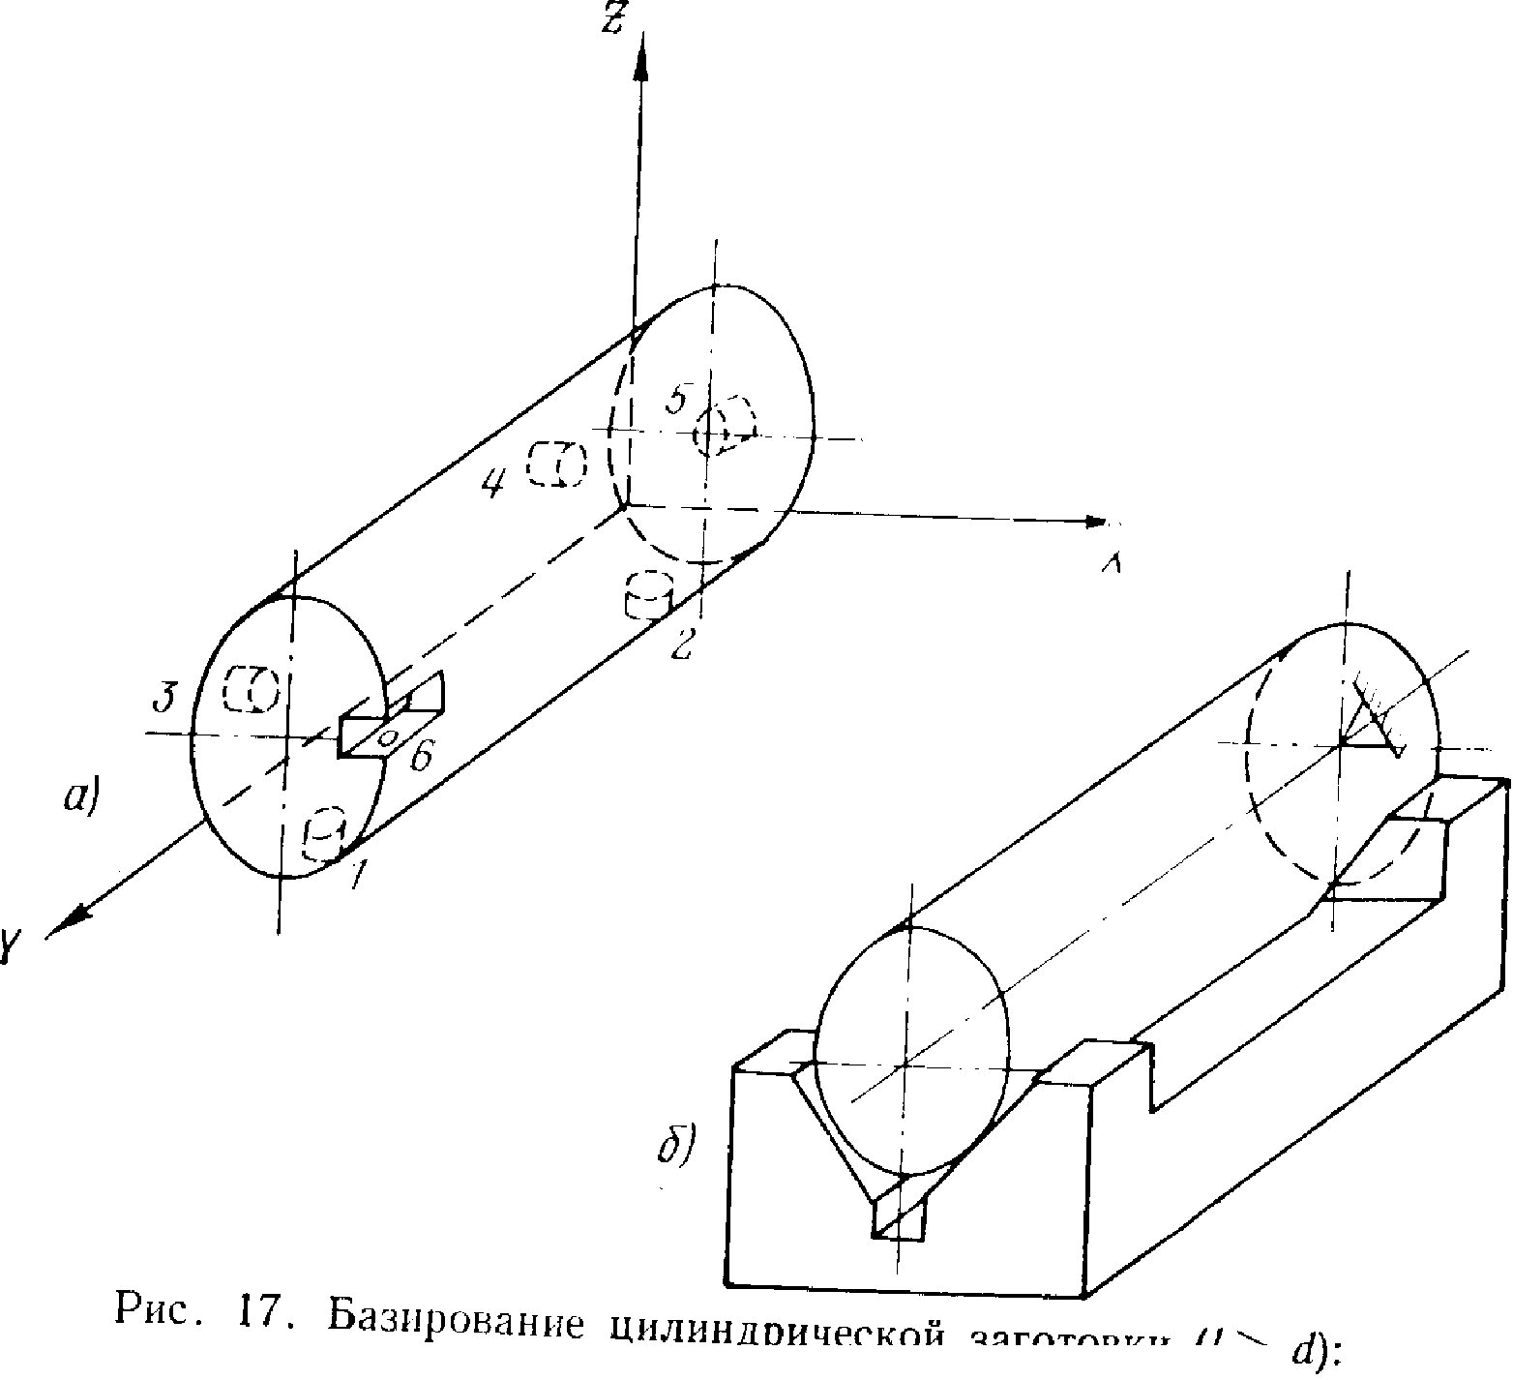рис.4 Базирование цилиндрической
заготовки.
Для базирования цилиндрической заготовки (l>d) ее цилиндрическую поверхность устанавливают по четырем опорным точкам, находящимся в двух координатных плоскостях ХОУ и У0Z (рис. 4, а), в связи с чем эту поверхность называют двойной направляющей базирующей поверхностью.
Торцовая поверхность заготовки находится в контакте с одной опорной точкой п называется упорной базирующей поверхностью.
Для устранения проворота относительно собственной оси предусмотрена шестая опорная точка, с которой заготовка контактирует поверхностью пиюночного паза (вторая упорная базирующая поверхность).
Как видно, каждая опорная точка устраняет одну степень свободы.
В практике базирование цилиндрических заготовок удобно производить в призме (рис. 4, б), несущей четыре опорные точки. Кроме того, призму снабжают упором и шпонкой, дающими две дополнительные опорные точки.
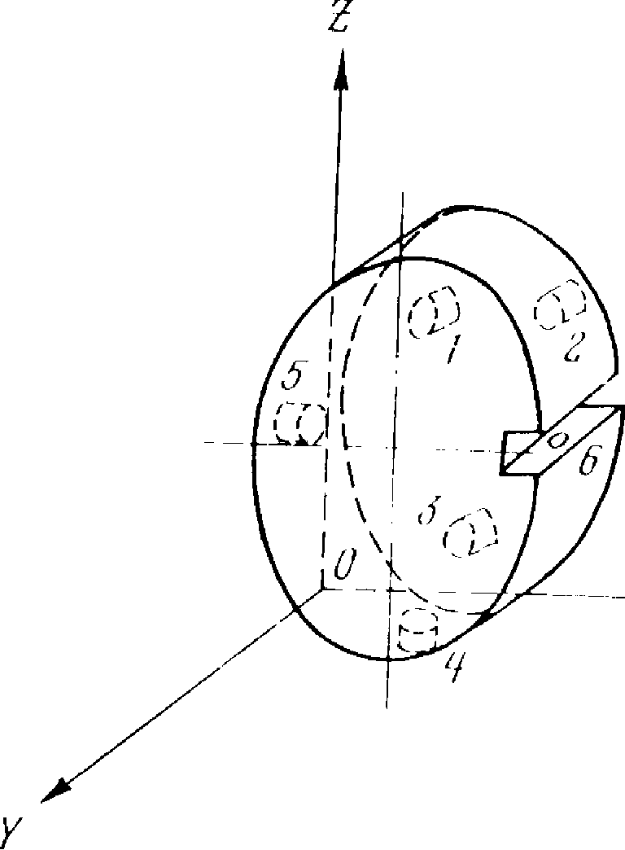 Рнс. 5. Базирование коротких цилиндрических деталей
(l<d).

При базировании коротких цилиндрических деталей (типа дисков) главной базирующей поверхностью является торец, который контактирует с тремя опорными точками (рис. 5). Цилиндрическая поверхность находится в контакте с двумя опорными точками, следовательно, она не может выполнять функции двойной направляющей базирующей поверхности, а может лишь центрировать заготовку, и потому называется центрир у ю щ е и базирующей поверхностью. Поверхность шпоночной канавки находится в контакте с шестой опорной точкой и называется упорной базирующей поверхностью. Здесь гак же, как и при базировании длинных использовать призмы.
Некоторые особенности имеет базирование деталей по конической поверхности с небольшой конусностью (отверстия в шпинделях станков, конические хвостовики режущих инструментов, конические оправки «трения» и др.). В данном случае коническая поверхность лишает деталь пяти степеней свободы (она как бы контактирует с пятью жесткими опорными точками). Эта поверхность выполняет функции двойной направляющей и упорной поверхностей и потому называется упорно-направляющей базирующей поверхностью.
Для устранения шестой степени свободы (вращения вокруг собственной оси) на одной из поверхностей необходимо разместить шестую опорную точку.
В данном случае база состоит из двух базирующих поверхностен: упорно-направляющей и упорной. Этого вполне достаточно для устранения всех шести степенен свободы, т. е. для полной ориентировки детали.
Очень часто базирование заготовок производится по коническим поверхностям передиего и заднего центров станка. При большом угле конусная поверхность не может выполнять функции направления оси детали, как это имело место при небольшой конусности поверхности. ПередниИ (левый) центр выполняет функции центрирования заготовки и определяет ее положение и осевом направлении. Следовательно, крутая коническая поверхность переднего центра несет на себе три опорные точки, лишающие заготовку трех степенен свободы. В связи с выполняемыми функциями центровое отверстие заготовки, находящееся в контакте с передним центром, называется у и о р н о - ц е и т р и-р у 10 щ е И базирующей поверхностью. Поскольку правый центр может перемещаться в осевом направлении, то по нему заготовка лишь центрируется, т. е. эта поверхность песет на себе две опорные точки. Следовательно, коническая поверхность у правого торца заготовки по выполняемой функции называется центрирующей базирующей поверхностью. Таким образом, установка в центрах лишает заготовку пяти степеней свободы. Остается только одна степень свободы — вращение относительно собственной оси, которую при необходимости можно устранить при помощи упора. В приведенных примерах база состояла из нескольких, чаще всего из трех базирующих поверхностей. В практике имеют место случаи, когда нет необходимости пользоваться всеми тремя поверхностями. Так, например, при обработке верхней плоскости А (рис. 19, а) достаточно воспользоваться лишь главной базирующей поверхностью В. Ориентировать деталь относительно горизонтальных осей координат для выдерживапия размера Н нет необходимости. Боковыми же поверхностями детали пользуются только для создания упоров (не с целью базирования, а с целью закрепления). Если требуется выдержать размеры а и Ь (рис. 19, б), то дополнительно к главной базирующей поверхности В необходимо ввести еще направляющую базирующую поверхность С. Здесь база состоит из двух базирующих поверхностей, несущих на себе пять опорных точек. Наконец, если потребуется выдержать размеры а, Ь и с (рис. 19, в), то нужно воспользоваться еще и упорной поверхностью О, несущей на себе шестую опорную точку. Здесь база состоит из полного комплекта базирующих поверхностей. По поводу случаев обработки, когда используется неполный комплект базирующих поверхностей детали, а следовательно, и не все шесть опорных точек, Б. С. Балакшип в работе [1] подчеркивает, что недостающие до полного комплекта базирующие поверхности и опорные точки восполняются за счет так называемых
скрытых баз. По его определению, скрытыми базами называются координатные плоскости, мысленно проводимые перпендикуляры/имеющимся у детали базирующим поверхностям для доведения их общего числа до грех. Указанные координатные плоскости ооычно проходят чере^ оси симметрии заготовки, поэтому они легко материализуются
 |  | 1 | в |  | > ^
'// | \/////////////^/^^ ^-^--• В

б
1 и

Рис 19 Обработка детали при использовши.и н ^^ базы одной М, двух (6) н трех (.) базирующих ио^рх-ностеи.
при помощи накернеииых разметочных линии и осей, а также всевозможных еамоцентрирующих зажимных приспособлений. По осевым линиям определяется положение заготовки на столе станка, затем это положение фиксируется. Заготовка в любом случае должна лишаться всех шести степеней свободы относительно стола станка, трехкулачкового патрона или относительно любого другого зажимного приспособления. Без соблюдения этого условия обработка заготовки невозможна. Обрабатываемая деталь ставится на стол станка (см. рис. 19, а), но не с перекосом, а с помощью хотя бы глазомера («на глаз») ее оси симметрии совмещают с осями симметрии стола. Следовательно, в данном случае рабочий как бы автоматически пользуется скрытыми базами. После правильной установки заготовка зажимается. При установке валика в центрах он лишается пяти степеней свободы (трех на переднем центре и двух— на заднем). Остающейся шестой степени свободы (возможности вращаться вокруг оси) валик лишается при помощи одной из скрытых баз, проходящих через ось вращения. Опорная точка, располагаемая на ней, материализируется в виде точки касания хомутика, надетого на валик, с поводковым пальцем патрона [1]. Итак, при неполном комплекте опорных точек их число в любом случае дополняется до шести за счет реализации скрытых баз. Как отмечает Л. А. Маталин [8, 9], термин «базирующие поверхности» относится к поверхностям детали (заготовки). Поверхности приспособлений или станков, соприкасающиеся с базирующими поверхностями деталей, принято называть установочными. Во многих случаях для обработки деталей не требуются специальные приспособления и зажимные устройства. К таким случаям относятся, например, все бесцентровые методы обработки. При этом в комплект базирующих поверхностей включаются и сами обрабатываемые поверхности. Особое влияние на правильность базирования деталей в этих условиях имеет наладка станка. Так, например, при бесцентровом шлифовании деталей типа колец последние базируются по торцу и по наружной поверхности вращения (т. е. по обрабатываемой поверхности). Для вывода исходной погрешности в виде неперпендикулярности наружной поверхности к торцу необходимо в процессе шлифования сжать столб колец созданием двухстороннего подпора. За счет этого обеспечивается плотный контакт всех деталей по торцам, т. е. удовлетворяется принцип силового замыкания (рис. 20,^). Если же контакт по торцам будет нарушен, то вывести исходную неперпендикулярность невозможно, что наглядно представлено на рис. 20, б. При этом детали перекашиваются и неперпендикулярность непрерывно воспроизводится в ее исходной величине.
Осевые подпоры необходимо создавать для тою, чтобы ликвидирован, вредное явление, заключающееся в стремлении ведущего круга разобщить детали но торцам. Как известно, необходимо располагать центр шлифуемых деталей выше центровой линии кругов. Чтобы в таких условиях обеспечить непрерывный контакт деталей с ведущим кругом, последнему при алмазной правке придают форму однополостного гиперболоида вращения, причем его больший диаметр расположен в сторону выхода прошлифованных деталей. Поэтому они, проходя в рабочей зоне, постепенно увеличивают скорость осевого перемещения, и столб деталей разобщается.
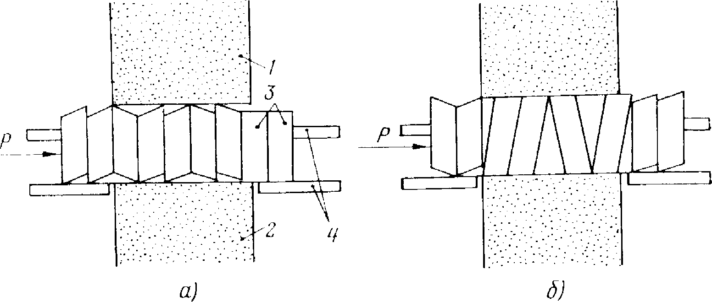
Рис. 20. Возможные случаи базирования деталей при бесцентровом. шлифовании в зависимости от величины подпора: а — шлифование с достаточным осевым подпором столба деталей (обеспечивается условие силового замыкания); б—шлифование с недостаточным подпором (силовое замыкание отсутствует), неперпендикулярность не выводится; / — шлифующий круг; 2—ведущий круг; 3—обрабатываемые детали; 4—направляющие планки.
Необходимый осевой иоднор для обеспечения плотности столба деталей создают при помощи валкового загрузочного приспособления. Во всех случаях валки нужно настраивать так, чтобы скорость перемещения деталей на них была больше скорости Продольной подачи, сообщаемой собственно ведущим кругом (другими словами, продольная подача на загрузочных валках должна быть больше, чем в рабочей зоне). Чем больше разница в величине продольных подач, тем больше сила подпора. Подпор с выходной стороны (или противодавление) создается оставлением на выходных направляющих планках несколько прошлифованных деталей. Их суммарное трение о планки и поддерживающий нож противодействует движению столба деталей, чем и осуществляется его уплотнение. В операционных эскизах базирующие поверхности отмечаются знаками, причем если базирующая поверхность несет на себе несколько опорных точек, то проставляется только один знак
опорной точки с цифрой, показывающей число опорных точек, находящихся на данной поверхности (например, \/ 3 для главной базирующей поверхности, , 2—для направляющей). В табл. 3 ^9] приведены условные обозначения опорных точек базирующих поверхностей, а также мест приложения и направлений действия усилий зажима, изображаемых на операционных эскизах обрабатываемых деталей. Существуют следующие виды баз: конструкторские, сборочные. измерительные и технологические, Конструкторская база. Конструкторской базой детали называют поверхность, линию (или их совокупность), по отношению к которым ориентируются по расчетам конструктора другие детали изделия [9]. Смысл этого определения не изменяется, если сказать. что конструкторской базой называют поверхность или линию. определяющую положение детали относительно других деталей при ее работе в машине. Например, конструкторской базой являются оси зубчатых колес, находящихся в зацеплении, оси червяка и червячной шестерни червячной пары и др. От конструкторских баз на чертежах проставляются основные размеры, поэтому технолога особо интересуют обрабатываемые конструкторские базы. Сборочная база. Сборочной базой детали называется поверхность (или их совокупность), по отношению к которой фактически ориентируются другие детали изделия. Иначе можно сказать так: сборочными базами называют поверхности, которыми деталь присоединяется к другим деталям, определяющим ее положение в узле или машине. Например, у шестерен, шкивов, маховиков, втулок и др. сборочной базой является комплект двух поверхностей — отверстия и торца. Сборочные базы разделяются на опорными прО££^ю-ьи1Ы.е. Если базирующие поверхности, составляющие сборочную базу, непосредственно соприкасаются с поверхностями других деталей, то такая сборочная база называется опорной. Поэтому опорная сборочная база всегда материальна, а конструкторская база, как уже отмечалось, может быть и условной (осевые линии, биссектрисы углов, оси симметрии). Но иногда сборочная база может служить поверхностью для выверки положения данной детали относительно других деталей узла. В таком случае она называется проверочной, Измерительная база. Измерительной базой детали называется поверхность, линия (или их совокупность), от которых производится отсчет размеров или относительно которых проверяется положение других поверхностей (параллельность, перпендикулярность и др.). Измерительная база связывается с контролируемой поверхностью выдерживаемым размером и заданными техническими условиями. Для повышения точности обработки желательно, чтобы измерительная база совпадала со сборочной. Так, например, при дится выверка ее положения на станке, называется нроверочнон базирующей поверхностью. Эта поверхность может быть реальной или воображаемой. Последняя может быть реализована с помощью разметочных рисок или осей, так что при выверке заготовок по разметке, по существу, пользуются проверочной базирующей поверхностью. При расточке отверстия в эксцентрично изготовленной отливке шкива с целью недопущения чериот (необработанных мест) заготовку выверяют в четырехкулачковом патроне по необработанной поверхности отверстия, а затем на базе обработанного отверстия обтачивают наружную поверхность вращения. Следовательно, в данном случае черная поверхность отверстия является проверочной базирующей поверхностью. Технологическая база, состоящая из проверочных базирующих поверхностей, называется проверочной. Некоторые технологические базы оказывают большое влияние на работу детали в узле или машине, а некоторые никакого отношения к работе детали не имеют. В этом смысле технологические базы можно разделить на основные и вспомогательные (оперативные). Основная технологическая база. Целесообразно совмещать технологическую, конструкторскую и сборочную базы, что обеспечивает получение наименьших погрешностей обработки. В таком случае технологическая база имеет существенное значение с точки зрения работы детали в собранном изделии и называется основной технологической базой (или просто основной базой). Основная база связана непосредственным размером (или условием на взаимное положение) с обрабатываемой поверхностью. Так, например, при нарезании зубьев цилиндрической шестерни пользуются основной технологической базирующей поверхностью, которой является поверхность отверстия шестерни. В то же время она является и сборочной базой, связанной с начальной окружностью зубчатого венца условием взаимной соос-ности. Следовательно, в данном случае две сборочные базы (поверхность отверстия и эвольвентная поверхность зубьев шестерни) связаны размером и условием взаимного положения. С точки зрения окончательной точности детали безразлично, какую из двух сборочных баз принять за основную технологическую. В этом и состоит принцип обратимости баз. Получится совершенно одинаковый результат, если нарезание зубьев выполнить, базируясь по оправке или же по готовым зубьям окончательно обработать поверхность отверстия (тот и другой технологический процессы в практике существуют). При выборе одной из взаимосвязанных баз за основную технолог руководствуется только соображениями удобства обработки. Большим преимуществом основной технологической базы является возможность полного использования допуска на выдерживаемый размер, проставленный конструктором. В других случаях на некоторые размеры необходимо делать пересчеты допусков. К с II о мо г а т е л ь и а я (оперативная) т е х и о л о г и ч е-с к а я база. Технологическая база, применяемая только в процессе обработки и не имеющая никакого значения для работы детали в собранном изделии, называется вс110мо1;1тулы!ой технологической базой. Пользоваться вспомогательными технологическими базами нужно лишь в крайнем случае, когда но копструкшвным особенностям детали нет возможности использования уе основной базы. Переход на другую базу связан с пересчетом допусков на псиомогателгные размеры. В таком случае образуется размерная цепь, замыкающим (исходным) звеном которой является выдерживаемый размер, проставленный от конструкторской базы. Поскольку допуск замыкающего звена равен сумме допусков составляющих звеньев, то возникает необходимость повышать точность размеров составляющих звеньев, хотя для выполнения !) служебного назначения детали такого повышения точности не 1 требуется^ Сказанное можно проиллюстрировать на следующем примере [91. Требуется профрезеровать паз глубиною и 1()1А^ мм (рис. 22, а). Поверхность А детали является конструкторской базой. Для упрощения конструкции приспособления удобно установить деталь на нижнее основание В (рис. 22, в). В этом случае поверхность В является вспомогательной технологической базирующей поверхностью. Так как при работе на настроенном станке расстояние от оси фрезы до плоскости стола сохраняется неизменным (К ^ соп^), то постоянен будет и размер с. В данном случае выдержать заданный размер паза 101-^' невозможно, так как на его колебание непосредственно влияет погрешность размера Ь 50 ~^''•', выдерживаемого на предыдущей операции (рис. 22, б). Следовательно, необходимо сделать пересчет размеров Ь и с. Для этого изобразим размерную цепь, п которую входят все указанные размеры (рис. 22, г). В этой размерной цени выдерживаемый размер а • - 10^^ является замыкающим (исходным) звеном. Поэтому б. - ^ -1- ^ Из этого условия видно, что для выдерживания допуска размера а необходимо ужесточить допуски на ^сиомогательные размеры Ъ и с. Допуск на размер с «5, — б„— й,„ Итак, при заданном размере а = 10+^ фактическое изменение его будет происходить в пределах а = 10^'^ мм, т. е. могут появиться размеры, заниженные против заданного конструктором на 0,17 мм. Чтобы устранить возможность появления таких размеров, нужно увеличить размер а на 0,17лш за счет уменьшения на такую же величину размера с. Тогда размер с выразится так: с = 40_о.17 — 0,17 = 39,83-0,17 мм.
40^:^ мм.
Последнее значение с можно записать в следующем виде: с Проведем еще раз проверку рассеивания размера а: а„ = 50-(40-0,34) = 10+^; а^ = (50,0,17) - (40-0,17) = 10,
что^цвечает требованиям чертежа (а=10+^). Таким образом, при переходе от основной технологической базы А к вспомогательной В рабочему приходится выдерживать более жесткие допуски на вспомогательные размеры Ъ и с, что, безусловно, вызывает удорожание обработки. Этого можно избежать, если выдерживание размера о+о-^ осуществить, устанавливая деталь на основную базу А (рис. 23). При этом рабочий имеет право воспользоваться полным допуском 0,36 мм, проставленным конструктором. Но для обработки паза по такой схеме потребуется изготовить специальное приспособление. Чтобы окончательно выбрать первый или второй вариант обработки, технолог должен провести технико-экономические расчеты. Если конфигурация детали не позволяет выбрать удобную вспомогательную базу, то часто прибегают к созданию искусственной вспомогательной базы, которая создается только для облегчения установки детали в приспособлении или на станке. Примером искусственных вспомогательных баз могут служить центровые отверстия на торцах вала (для работы вала они обычно не нужны) или поверхность юбки поршня и центровое отверстие в его торце, специально созданные для удобства обработки. 5 П. И. Ящерицын ^
Рис. 23. Фрезерование паза от основной базы.
В некоторых случаях, когда обрабатываются легко деформируемые, нежесткпе детали н для надежности базирования полного комплекта базирующих поверхностей (6 опорных точек) оказывается недостаточно, вводят дополнительные базирующие поверхности, несущие на себе дополнительные опорные точки (сверх шести, необходимых теоретически). Примером дополнительных базирующих поверхностен могут служить приливы, которые после изготовления детали удаляются, бобышки, выточки под люнеты и т. д. Чтобы не внести дополни тельными базирующими поверхностями дополнительную погрешность обработки, рекомендуется опоры иод них делать самонод-ВОДЯ1ЦИМИСЯ и регулируемыми (о чем уже говорилось выше). НАЗНАЧЕНИЕ БАЗ ДЛЯ ЧЕРНОВОЙ ОБРАБОТКИ Черновой технологической базой называется совокупность базирующих поверхностен, но которым осуществляется нервач установка заготовки. При выборе черновых баз необходимо учитывать следующие рекомендации: 1) если у детали обрабатываются не все поверхности, то на первой операции за черновую базу принимают поверхность, остающуюся черной. Это обеспечивает правильное взаимное положение обработанных поверхностен относительно необрабатываемых; 2) если у детали обрабатываются все поверхности, то для первой установки следует принять поверхность с наименыним припуском. Это позволит наилучшим образом «выкроить» деталь из заготовки. При этом исключается возможность появления чернот на поверхности с малым припуском; 3) базирующие поверхности должны быть чистыми, ровными (без прибылей, литников и т. д.) и достаточных размеров для обеспечения точности ориентировки и закрепления заготовки; 4) черновая база используется только один раз, на первой установке, для обработки поверхностей, которые в дальнейшем будут выполнять роль чистовой базы. Повторная установка детали на черновые базы недопустима. При обработке деталей необходимо соблюдать принцип единства баз. Этот принцип заключается в том, что при разработке технологического процесса стремятся всю обработку детали произвести от одной базы, не допуская без особой необходимости смены технологической базы (не считая смены черновой базы). Нужно всегда иметь в виду, что всякая смена технологической базы увеличивает погрешность обработки; в частности, увеличиваются погрешности взаимного расположения поверхностей, обработанных от разных технологических баз. При этом дополнительная погрешность равна погрешности взаимного расположения самих технологических баз. Если по каким-либо причинам принцип единства баз соблюсти невозможно, то при смене базы необходимо произвести пересчет размеров с тем, чтобы обеспечить выдерживание размеров и условий взаимного положения поверхностей, связанных с конструкторской базой. НАЗНАЧЕНИЕ БАЗ ДЛЯ ЧИСТОВОЙ ОБРАБОТКИ При выборе чистовых баз необходимо учитывать следующие рекомендации: 1) для возможности полного использования допусков, проставленных конструктором (без каких-либо пересчетов размеров), нужно стремиться в качестве технологических баз выбирать основные базы; 2) всегда требуется удовлетворят), принцип единства баз; 3) при выполнении точных размеров желательно измерительную базирующую поверхность использовать в качестве опорной базирующей поверхности. Тогда погрешность установки детали будет наименьшей; 4) деталь должна подвергаться наименьшим деформациям под действием усилий резания, зажима н собственного веса; 5) выбранные базы должны обеспечивать простую н падежную конструкцию приспособления: удобство установки, крепления и снятия обработанной детали. РАСЧЕТЫ ТОЧНОСТИ ОБРАБОТКИ Точность обработки в технологии машиностроения играет очень важную роль, так как от нес зависит точность работы собранных механизмов и машин, их износостойкость, надежность и долговечность. Повышать точность обработки следует до такого уровня, при котором собранное изделие удовлетворяет ее служебному назначению. Чрезмерное повышение точности экономически не оправдывается, а ее снижение против требуемого уровня приводит к отрицательным последствиям, поскольку в таком случае изделие не будет соответствовать своему служебному назначению. Задача конструкторов и технологов состоит в том, чтобы обеспечить необходимую точность деталей при наименьшей себестоимости. В разрешение проблемы точности большой вклад внесли работы Б. С. Балакшина, Н. А. Бородачева, В. М. Кована, В. С. Корсакова, А. А. Маталипа, А. П. Соколовского, А. Б. Яхи-на и др. Под точностью детали понимается ее соответствие требованиям чертежа по размерам, геометрической форме, правильному-взаимному расположению обрабатываемых поверхностей и по степени их шероховатости [9]. Все перечисленные факторы составляют единый взаимосвязанный комплекс. Линейные размеры (диаметры, длины шеек, размеры поверхностей, межосевые расстояния и т. д.) должны быть выдержаны в пределах заданных допусков. Точность геометрической формы отдельных поверхностей детали характеризуется значениями овальности (или некруглостн поперечного сечения), конусности поверхностей вращения, ненло-скостности, непрямолннейности плоских поверхностей н др. Погрешности формы для правильной работы собранного изделия часто имеют большее значение, чем погрешности выполнения линейных размеров. Поэтому допускаемая неличина отклонений формы поверхности обычно составляет некоторую часть допуска на ее размер. К погрешностям взаимного расположения поверхностей можно отнести несооспость отдельных шеек ступенчатого валика, несоосность наружной и внутренней поверхностей втулки, непараллельность противоположных плоскостей корпусных деталей или планок, неперпендикулярность оси цилиндрической поверхности к торцу, увод оси отверстия и пр. На многие отклонения взаимного расположения поверхностей не имеется ГОСТов, и указанные отклонения устанавливаются на основе опытных данных, полученных путем обобщения сведений о работе аналогичных машин. Необходимую точность формы и линейных размеров нельзя получить без учета шероховатости. Высокая точность и большая шероховатость несовместимы. При измерении линейных размеров высота микронеровностей входит как составляющая этого размера. Из сказанного видно, что точность обработки есть понятие комплексное. В настоящее время существуют два метода изучения точно--стн: расчетно-аналитический и статистический. ^^СЧЕТНО-АНАЛИТИЧЕСКИЙ МЕТОД Этот метод заключается в рассмотрении сначала основных факторов, влияющих на точность, и последующем нахождении суммарной погрешности обработки. Все погрешности, влияющие на суммарную погрешность обработки, можно разделить на две группы: погрешности, зависящие от нагрузки, и не зависящие от нее. Погрешности, не зависящие от нагрузки Погрешности теоретической схемы обработки. Иногда выбранная схема обработки сама по себе связана с некоторыми допущениями и погрешностями. Так, например, при нарезании резьбы приближенным подбором сменных зубчатых колес возникает определенная погрешность шага резьбы. При нарезании зубчатых колес червячными фрезами в основу положен принцип качения колеса по рейке, образованной осевым сечением червячной фрезы. Наклон канавки фрезы вносит некоторую погрешность в форму нарезаемого зуба. При нарезании зубьев модульной дисковой фрезой также вносится определенная погрешность, вызванная несоответствием числа нарезанных зубьев расчетному числу, для которого спроектирована данная фреза (известно, что одной фрезой допускается нарезать зубчатые колеса с определенным диапазоном чисел зубьев).

Гис. 24. Схема внутреннего бесцентрового шлифования: / обрабатываемая деталь: 2 — гсдупуш дипм 3. 4 — ^оотвстстн^нно о11»1НЫ11 и нажимной ролики; а—шлнфоиальныи кр>1-; Ь—выталкиватель. При внутреннем б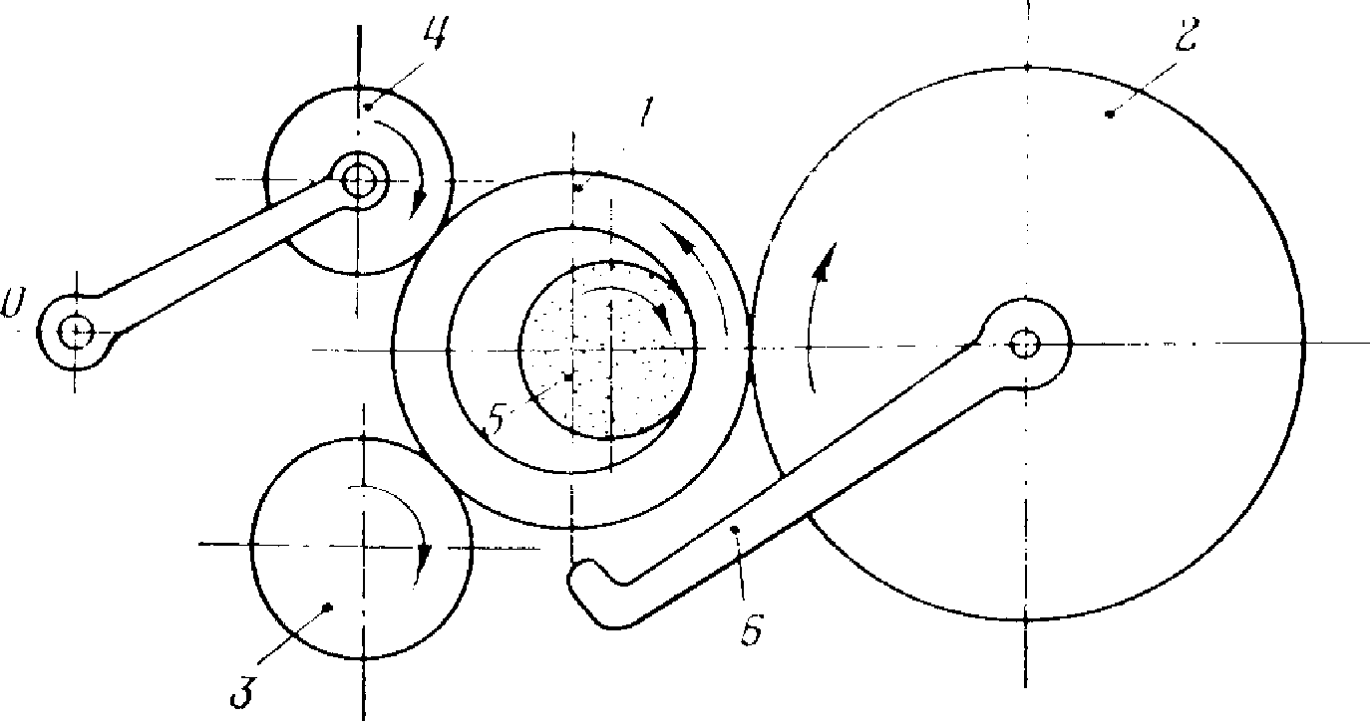
есцентровом шлифовании обрабатываемая деталь 1 базируется по наружной поверхности н торцу (рис. 24). Опора осуществляется на ведущий стальной диск 2 и опорный стальной ролик 3. Кроме того, имеется нажимной ролик 4, который, поворачиваясь вокруг оси 0, прижимает обрабатываемую деталь во время шлифования к ведущему диску н опорному ролику. Деталь своим торцом прижимается к кольцевому упору. Этот прижим осуществляется силой, которая действует вдоль оси детали и возникает вследствие того, что ведущий диск повернут в вертикальной плоскости примерно па полградуса. В местах контакта детали с роликами и ведущим диском возникают нормальные силы, поэтому диск «ведет» деталь. Вращение детали передается фрикционным способом. Нажимной н опорный ролики свободно вращаются на своих пальцах. При данной схеме шлифования погрешности формы наружной поверхности в виде овальности, гранности и волнистости почти полностью копируются на внутреннюю поверхность. Поэтому детали до шлифования их отверстий должны удовлетворят!» техническим требованиям по указанным выше отклонениям от правильной геометрической форм 1.1 наружной поверхности н но перпендикулярности ее к торцу. Исследование процесса копирования исходных погрешностей проведено в нашей работе [28].С целью повышения производительности и лучшего использования режущей слособиости круга при плоском шлифовании торцом па круглом столе шпиндель круга несколько поворачивают (примерно на 30—50'). При этом обрабатываемые детали, установленные на столе станка, проходят своего рода заборный конус, так как торец круга не параллелей плоскости стола. Если смотреть по направлению прохождения деталеП в рабочей зоне (рис. 25, а), то можно представить, что после выхода их из-под передней (входнои) стороны круга шлифованные но-В последние годы все чаще стало применяться шлифование желобов методом врезаипя (рис. 26,6). В данном случае шлифовальный круг с помощью специального приспособления правят по дуге окружности. При поперечноП подаче его форма копируется па обрабатываемой детали, 1'акон метод обеспечивает более высокую точность желобов но сравнению с методом качания, так как здесь о-кутствуют качате.1Ы1ые движения довольно больших масс (бабок, суппортов и 'г. д.), отринате.чыю сказывающиеся на точ иост[) обработки

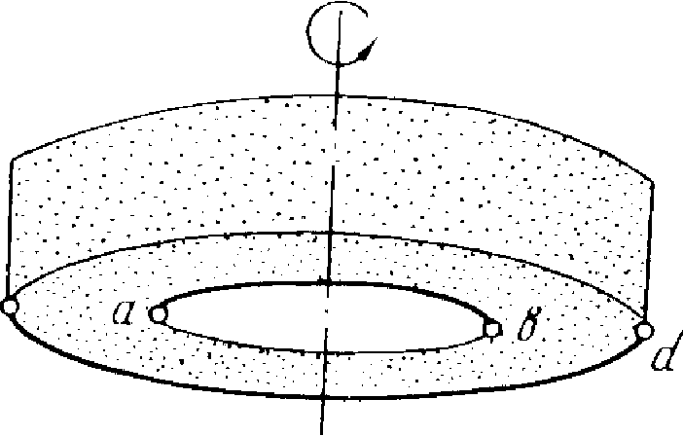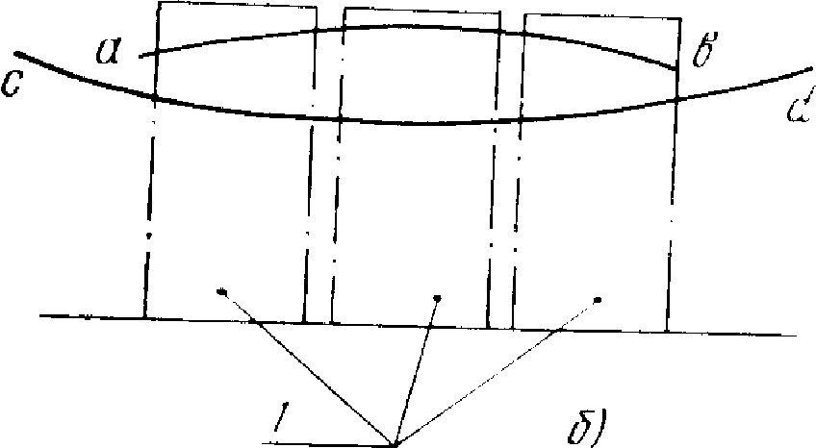
Рис. 25. Схема образования погрешностей обработанной плоскости при шлифовании торцом круга: а — вид на рабочий торец круга со стороны входа обрабатываемых деталей (аЬ и сЛ—кромки круга, кривизна которых копируется на шлифуемую поверхность); б—образование вогнутости на шлифованной поверхности; /—шлифуемые детали.
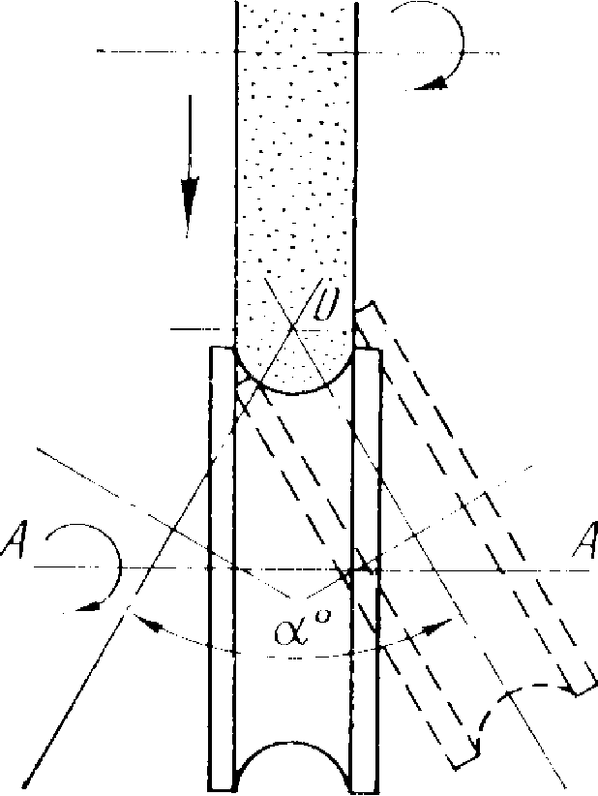

верхности получаются выпуклыми, так как они формируются кромкой круга аы, а при выходе из-под круга на выходнон стороне они формируются кромкой круга ей (па рис. 25, С) эти две кривые совмещены в плоскость чертежа). Следовательно, чем больше поворот оси шпинделя, тем больше будет вогнутость на шлифованной поверхности. Задача сводится к тому, чтобы ее величина не выходила за пределы допуска. Фрезерование резьбы и парезание вращающимися резцами («вихревое» парезание) всегда вызывают появление волнистости, что свойственно самой природе указанных методов обработки резьбовых поверхностей. Во многих случаях, когда осуществляется недостаточная коррекция фасонного профиля режущего инструмента, в профиль обработанной детали вносится вполне определенная погрешность. Шлифование желобов колец шарикоподшипников производится, главным образом, методом качания (рис. 26, а). При этом деталь, кроме вращательного движения, совершает еще качатель-ное движение на угол и вокруг оси 0. Шлифовальный круг совершает вращательное движение и движение врезания, перпендикулярное оси АА. Рис. 26. Схемы шлифования желобов колец шарикоподшипников: а — методом качания; б — методом презання. Геометрические неточности станков, приспособлений и режу-щего инструмента. Точность взаимного положения отдельных исполнительных поверхностей станка (или его геометрическая точность) оказывает прямое влияние на -ючность обработки. То же относится и к приспособлениям, установленным па станке. Это объясняется тем, что при неправильном взаимном положении неподвижно закрепленных или перемещаемых узлов станка нарушается ожидаемая (расчетная) закономерность относительных движений заготовки и инструмента. Геометрическая точность станков проверяется 14 ненагружен-пом состоянии при неподвижном положении их частей или при медленном перемещении (вручную). Нормы точности регламентируются соответствующими ГОСТами, где также указываются методы ее проверки. Точность деталей станков и их взаимного положения должна быть выше точности обрабатываемых на них деталей.
____________________________________________________________________________________________________________________________________________________________________________
Геометрическая неточность станков обычно порождает погрешности формы и не влияет на погрешности линейных размеров. Так, например, непараллельность осп шпинделя направляющим токарных станков в горизонтальной плоскости вызывает конусность деталей, обрабатываемых в патроне. Смещение центра задней бабки в той же плоскости в случае обработки валиков в центрах также приводит к появлению конусности. При смещении заднего центра в вертикальной плоскости обточенная поверхность принимает форму гиперболоида. В случае смещения переднего центра относительно оси вращения шпинделя (при правильном положении заднего центра) и если валики обтачиваются с двух установок (сначала правой стороны, потом, после перестановки, левой), то обточенные поверхности валиков будут несооспы. Непрямолинейность направляющих станины в горизонтальной плоскости вызывает искажение формы обработанных деталей. Ненерпенднкулярность оси шпинделя направляющим ползуна каретки в горизонтальной плоскости приводит при протачива-пни торцовых плоскостей к образованию вогнутых пли выпуклых конических поверхностей. Большое влияние па точность оказывают также погрешности в шаге ходовых винтов и делительных механизмов. Биение шпинделя в узле подшипника вызывает обычно появление некруглости поперечного сечения обработанной детали и т. д. Погрешности обработки возникают не только вследствие геометрических неточностей станков, но и из-за износа их рабочих поверхностей. Точность режущих инструментов прямым образом влияет на точность обработки при работе мерным и профильным инструментом (сверла, зенкеры, развертки, метчики, плашки, канавоч-пые резцы, шпоночные фрезы, фасонные резцы, профильные абразивные круги и т. д.). Работа указанных инструментов основана на принципе копирования.
мм, что является измерительных средств
Погрешности измерений. Погрешности измерений оказывают существенное влияние на точность получаемых деталей. В случае применения измерительных инструментов, дающих большие погрешности измерений, приходится сужать часть поля допуска, используемую при обработке. Например, при погрешности измерения ± 0,05 мм допуск на изготовление приходится уменьшать на 0,1 мм. Пусть требуется получить размер 100±:0,1 мм. Измерение производится с точностью ± 0,05 мм. Чтобы в данных условиях не было брака, обработку необходимо осуществлять по размеру 100-^0,05 мм. Если этого явления не учесть, то при измеренном размере 100,1 мм действительный размер может быть равным 100,15 мм. что явля^т^ст недопустимым. Следовательно, выбор 72
должен производиться с учетом того, чтобы погрешность измерения не превышала —^-—- -^- допуска на размер [6]. Погрешности, зависящие от нагрузки Погрешности, вызываемые упругими деформациями системы СПИД. Технологическая система СПИД является упругой. Изменение величин упругих отжатий под действием переменных сн.1 резания вызывает погрешности размеров и геометрической формы обрабатываемых деталей. Силы резания изменяются из-за колебаний величин припуска, различных механических свойств материала заготовок и износа режущего инструмента. Упругие отжатня системы СПИД зависят от величины силы резания и от жесткости ^той системы. Жёсткостью технологической с и с т е м ы СПИД называется способность этой системы оказывать сонро-[^тивление действию деформирующих ее сил. Количественно жесткость^выражаетСя^Тюрмулой
кн1м {кГ'{мм).
(27)
Следовательно, жесткость упругой системы СПИД выражается отношением составляющей усилия резания Ру, направленной по нормали к обрабатываемой поверхности, к смещению лезвия инструмента относительно детали, отсчитываемому в том жг направлении V [10]. Жесткость системы можно также выразить через соответствующие приращения: АР, ^-Л? где ЛР, и Лг/—приращения нормальной силы и деформации в тех же единицах. Очень часто более удобно пользоваться понятием «податливости», которая численно выражается обратной величиной жесткости.
оз - ^—- м1Мн (мкм^кГ)
о) ^ -^- м1Мн {мкм1кГ).
(28)
(29)
В нашей работе приняты рекомендации А. А. Маталина [9], который отмечает, что поскольку в старен системе единиц М1\С 73 образование погрешности размеров и формы обрабатываемои детали. Поперечное сечение детали похоже па кардиоиду (рис. 28, б). / Собственные и контактные деформации. Ве-' личина упругих отжатий системы СПИД или ее элементов зависит от собственных деформаций отдельных деталей и деформаций сопряженных поверхностей в местах контакта. Собственные деформации деталей (растяжение, сжатие, изгиб, кручение или их сочетания) рассчитываются по известным формулам сопротивления материалов или теории упругости. Так. например, при обтачиванни гладкого вала в центрах прогиб можно рассчитать, как для балки, свободно лежащей на двух опорах. Прогиб будет наибольшим в момент, когда резец находится посредине вала. Его величина //дет-(31) В любом другом положении резца (на расстоянии х от левого торца вала) прогиб можно определить но следующей (формуле: ^ ^ __ х)2 ^ет -(32) где ^ — длина детали; Е — модуль упругости; /—момент инерции сечения детали (для круглого вала / - 0,05^).
резца посередине вала его
Следовательно, при расположении жесткость (33) а при расположении резца на расстоянии х от левого торца вале ; ЗЕ{^ (34) ^^-^ • Для гладкого вала, консолыю закрепленного в патроне, ^ет-(35)
Следовательно
ЗЕ1 ' 3£У (36) В случае, если закрепленный в патроне вал с правой стороны поддерживается задним центром, Контактные деформации зависят от шероховатости, волнистости, макроотклонений, упругих свойств материала, условий смазки п характера нагружения сопряженных поверхностей. Сопряженные детали соприкасаются не по всей площади, а по отдельным выступам, размеры которых определяются главным образом шероховатостью и волнистостью. Поэтому в первый момент под действием внешних сил в местах контакта происходит пластическая деформация, в результате чего фактическая опорная поверхность увеличивается и с какого-то момента возникает упругая деформация стыка. Величина сближения двух контактирующих поверхностей при воздействии внешней нагрузки характеризует жесткость стыков. С уменьшением шероховатости, волнистости и макроотклонсний жесткость стыков возрастает. К. В. Встинов [11] предложил определять жесткость поверхности стыка отношением удельного давления ^ {н1мм^) к деформации (сближению) поверхности у (мм). Им установлено, что жесткость поверхностей чугунных деталей при различных методах обработки изменяется от 470 до 1980 н1мм^ (от 48 до 202 кПмм^). По К. В. Вотинову, жесткость поверхности стыка численно определяется по следующей формуле: ^ - -^ н1мм" {кГ{мм^, (39) где ^ — удельное давление, н^мм^ (кГ^мм^), у—деформация (сближение), мм. Методика расчета жесткости системы СПИД. Задача определения жесткости системы СПИД сводится к определению максимального значения взаимного смещения лезвия режущего инструмента и обрабатываемой детали при приложении постоянной по величине силы резания. Известно, что деформация системы в исследуемом сечении равна сумме деформаций отдельных звеньев этой системы, причем последние определяются опытным путем. Следовательно, суммарная деформация У = vi + У2 + Уз + ^ + -••+ Уп- (40) Аналогично можно выразить суммарную податливость системы: о) — «)1-}-с«)а 4- 0)3+^4 Ч- •"+^п (41)
Повышение шероховатости можно объяснить не только уменьшением времени абразивного воздействия, но и одновременным увеличением толщины снимаемых стружек в связи с увеличением подачи. Для устранения (или уменьшения) указанных погрешностей обработки при наладке станка нужно стремиться расположить стол относительно круга таким образом, чтобы перебег К (свиса-ние) круга относительно шлифуемой поверхности был в сторону периферии стола (рис. 34, б). При этом большей окружной пода-/ -
/

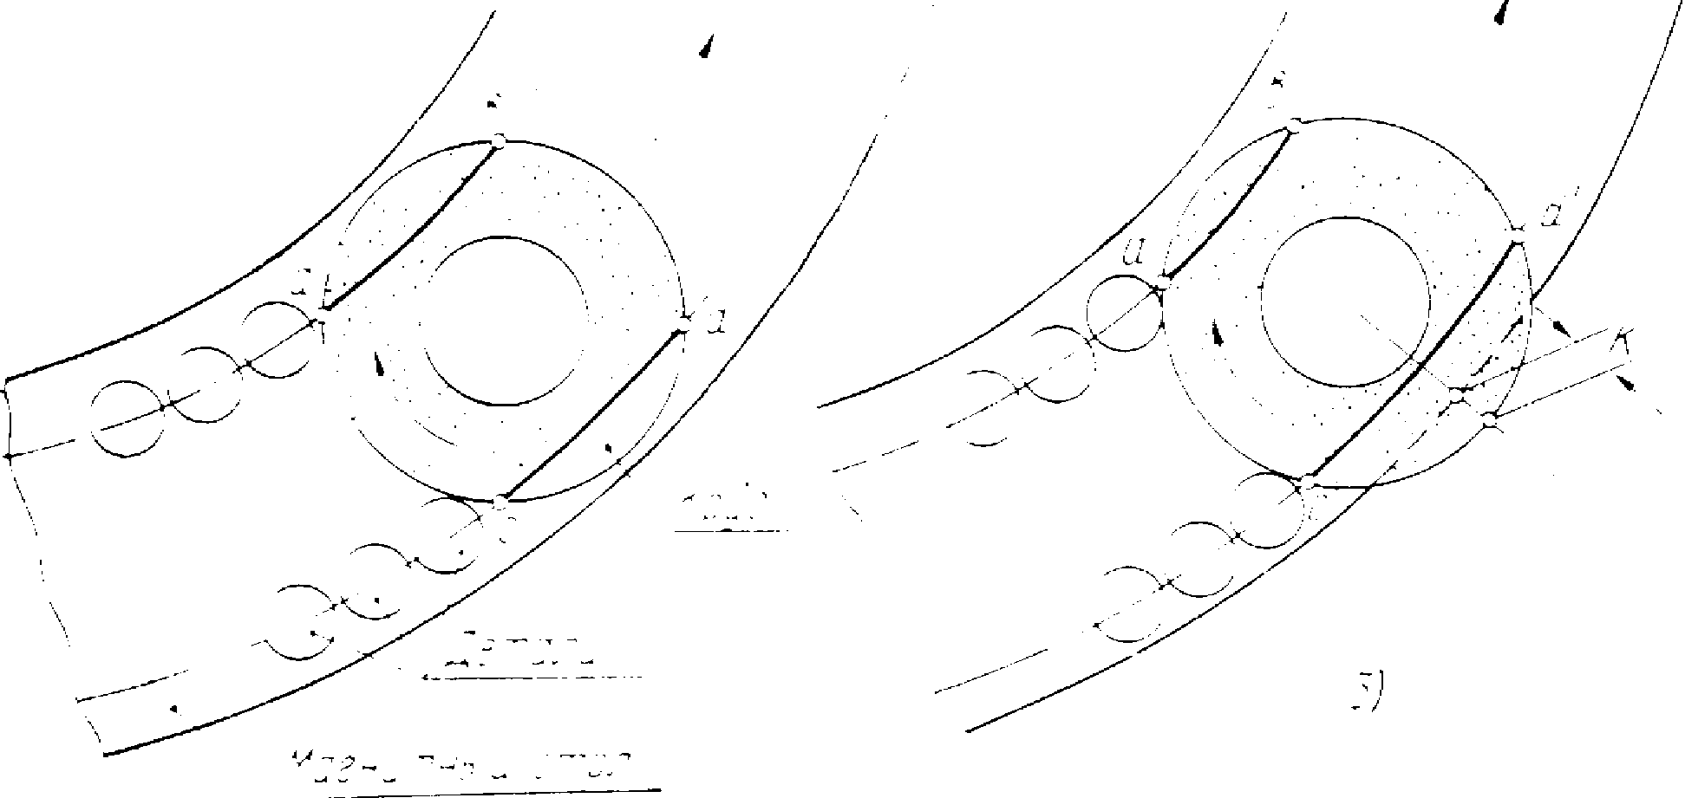
Рис. 34. Метод наладки станка для обеспечения равного абразивного воздействия круга на различных участках магнитного стола: а—случаи различного абразивного воздеиствця круга на детали, движущиеся в направлении дуг аЬ и ей', о—случай равного абразивного воздействия круга на детали, движущиеся в тех же направлениях. ~че будет соответствовать и больший путь с''(1', а меньшей подаче— меньший путь а'Ь'. Это значительно выравнивает степень абразивного воздействия на шлифуемую поверхность. . -Экспериментальное определение жесткости системы СПИЦ и отдельных ее узлов. Жесткость отдельных узлов станка определяют экспериментально. Известны два метода определения жесткости: статический и динамический. При статическом методе к детали (или оправке), установленной на неработающем станке, прикладывается переменная нагрузка и измеряется деформация узла в направлении действия силы. При динамическом методе жесткость определяется на работающем станке.
В результате наличия зазоров в сопряжениях и смятия шероховатостей происходит сдвиг одной части технологической упругой системы относительно другой на величину 2,=г-^-}-^). Наибольшее значение взаимного смещения лезвия режущего инструмента и обработанной поверхности детали выражается в данном случае отрезком ^^'. { и. "^
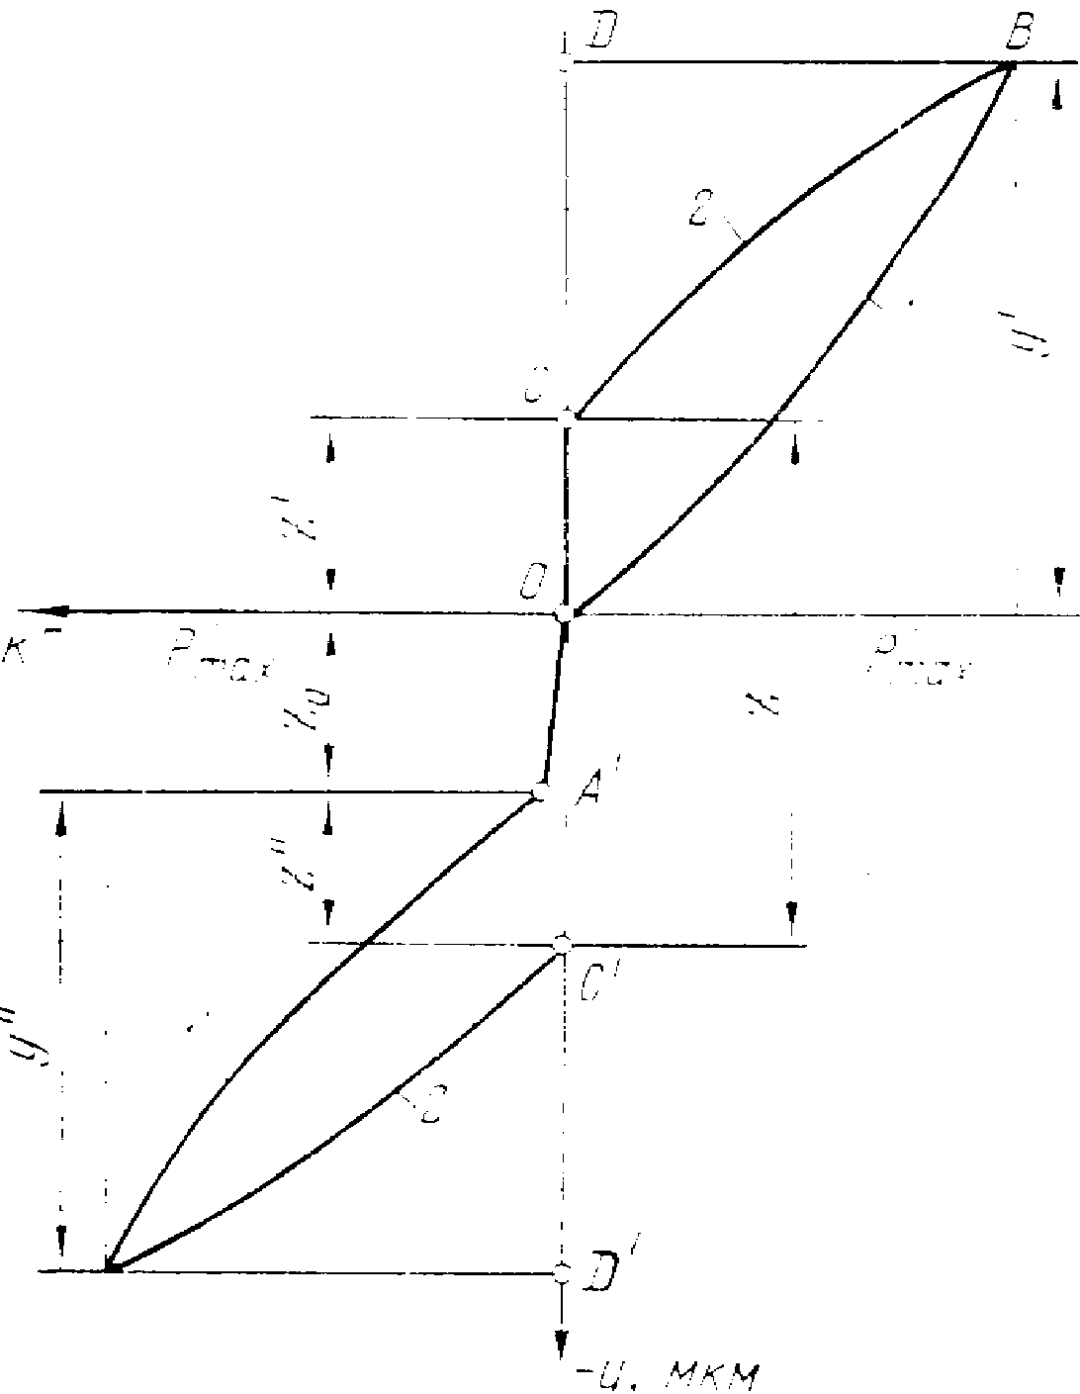
Рис. 38. График зависимости упругих перемещений части системы СПИД (детали и суппорта) от изменения нагрузки: /, Т —при нагружении; 2, 2' —при разгружении; у— отжим обрабатываемой детали в горизонтальной плоскости (в направлении «от рабочего»); —1/ — отжим инструмента вместе с суппортом (в сторону «на рабочего»). Динамический (или «производственный») метод определения жесткости дает более точные ее значения. Так как статическая жесткость определяется на неработающем станке, то при этом не может быть учтено влияние толчков и вибраций, увеличивающих деформацию системы СПИД, поэтому она в 1,2—1,4 раза оказывается выше динамической жесткости. Расчет точности обработки по статической жесткости дает заниженные величины погрешностей обработки. Следовательно,
точностные расчеты желательно вести, пользуясь значениями динамической жесткости, а статический метод можно использовать для контроля жесткости новых станков и отдельных узлов. При определении динамической жесткости на испытуемом станке производится обработка ступенчатой или эксцентричной заготовки с одного прохода. Заготовка должна иметь высокую жесткость (в 5-6 раз большую жесткости станка или его узлов) с тем, чтобы можно было нринебречь влиянием ее деформации на точность обработки.
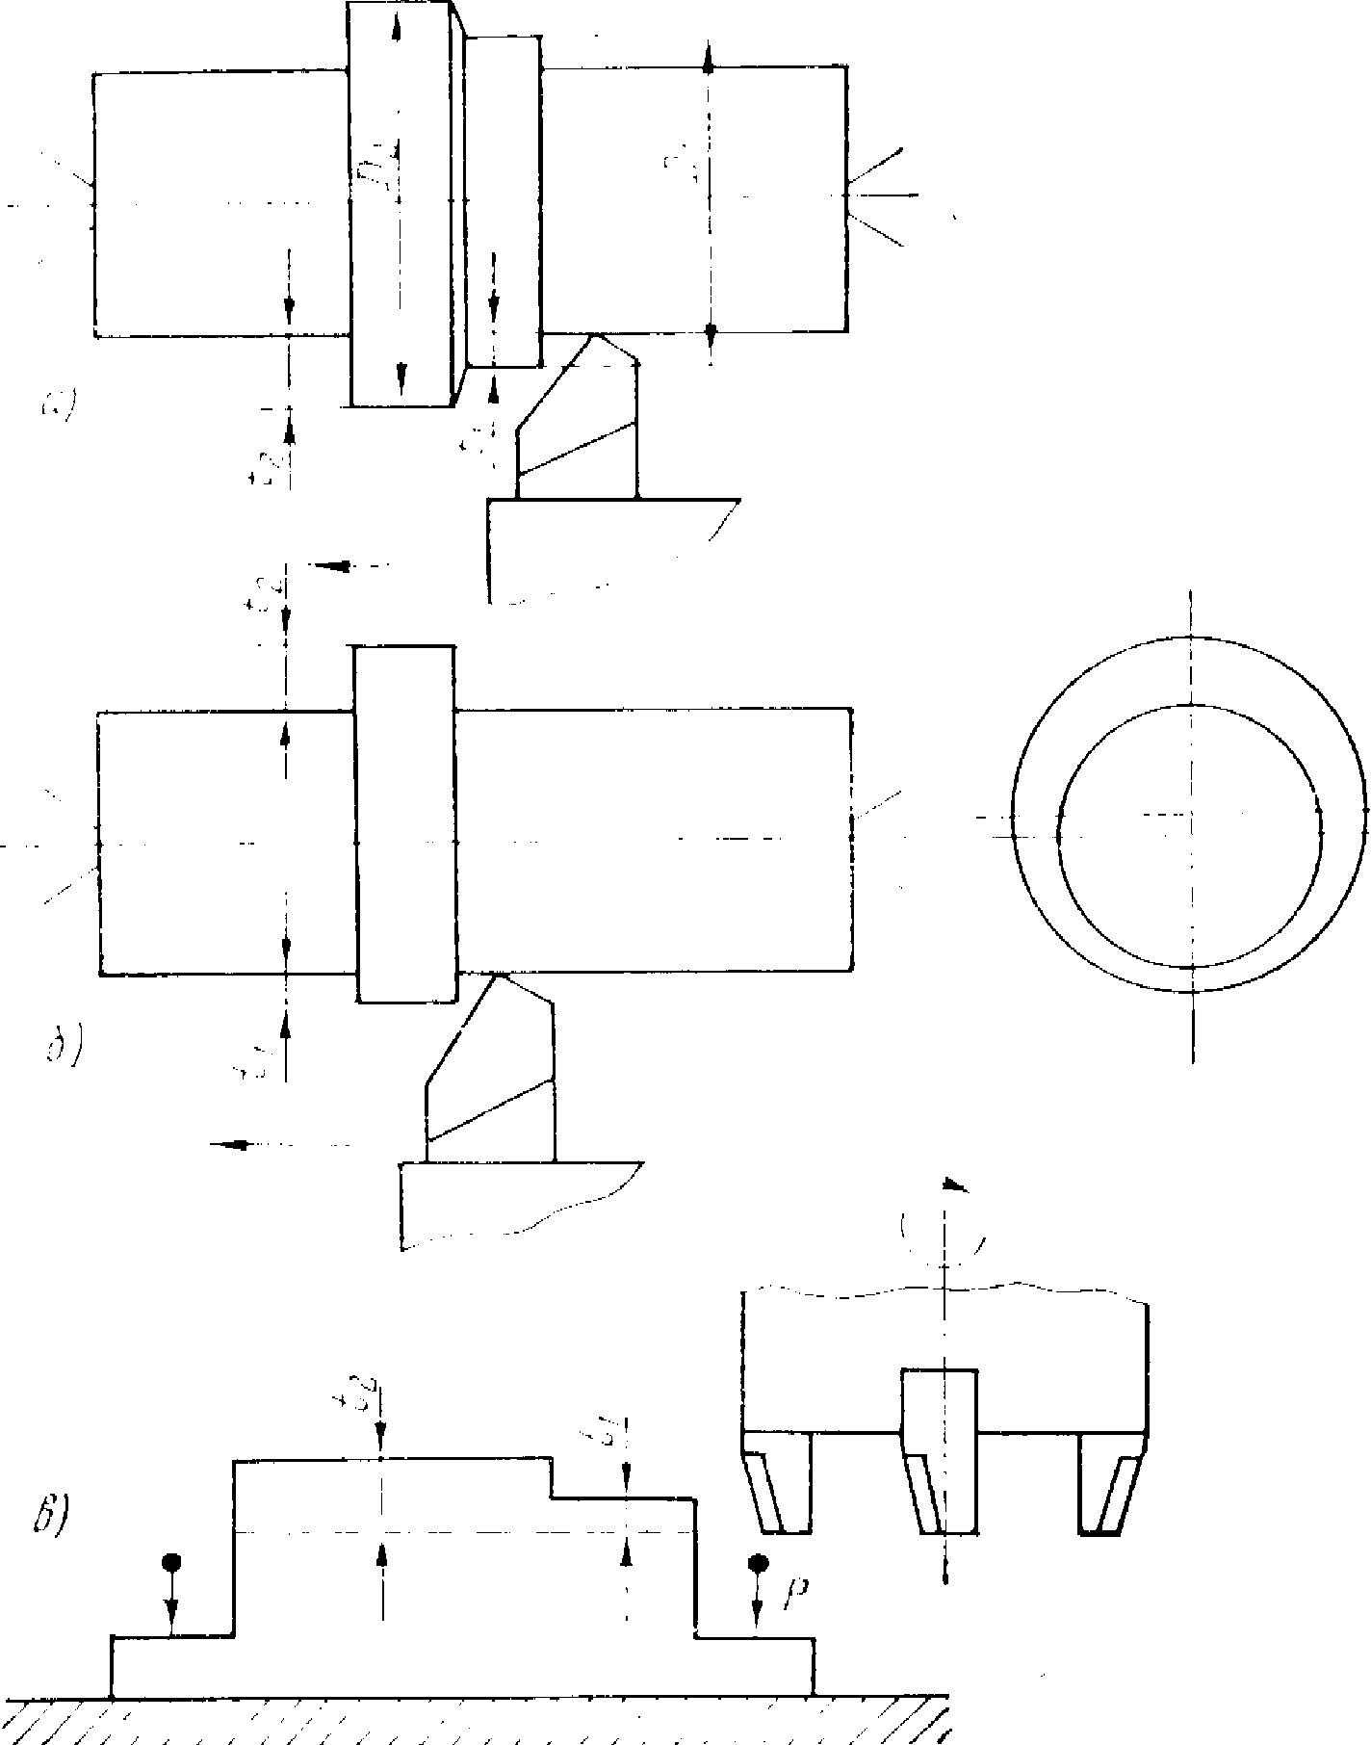
Рис. 39. Определение жесткости станков динамическим методом (при обработке заготовок с переменной глубиной резания): а, б — обточка заготовок ступенчатой и с эксцентричным бурти-ком; в — торцовое фрезерование ступенчатой заготовки. пия ё положено в основу определения динамической жесткость) На рис. 39 показаны схемы определения жесткости динамическим методом. Из теории резания металлов известно, что нормальная составляющая сила резания Р. - - С,/^\ Деформация узла станка при обработке Н\ ступени // Р ^ Г ^"ч^^ч ^ (^ ^"~^~1Ш~^"^ ^ Тиоо- ^ Разность упругих отжатий при однопроходной обработке соседних ступеней с постоянной подачей ' ^-^^^'^^-^ Введем следующие обозначения: /^
^
1^-1.^-^ где А^ является погрешностью заготовки (т. е. величиноН уступа); vi — У1-\ - Лдет, где Лд^—погрешность обработки изделия (т. е. скопированный в уменьшенном виде уступ заготовки). Из формулы (55) определяем величину податливости (56)
Обозначим Тогда
через коэффициент уточнения е. (57) С,/^
(55)
При переходе режущего инструмента от одной ступени к другой соответственно изменяется глубина резания и упругие отжимы в системе СПИД, поэтому на обработанной поверхности ско-пируется уступ, но значительно меныней величины. Явление конн-рования исходных погрешностей н нахождение величины уточие-
Следовательно, жесткость станка 1000
- Ср/^.
(58)
Формулу жесткости можно выразить через составляющую силы резания Р^ Тогда необходимо ввести коэффициент К ==
-р-. Из теории резания известно, что можно принять показатели степени Хр. =
" ур^ -'• 0,75. Тогда жесткость 1 - КСр^е.
(59)
Динамический метод определения жесткости удобно применять при испытании станков и приемке их после ремонта. Способы повышения жесткости системы СПИД. Как уже отмечалось, жесткость системы СПИД оказывает существенное влияние на размеры и геометрическую точность формы партии
2) увеличением контактной жесткости за счет уменьшения шероховатости и волнистости сопрягаемых поверхностей и созданием предварительного натяга в неподвижных и подвижных соединениях; 3) уменьшением общего числа звеньев технологической системы СПИД. Как известно, податливость технологической системы определяется суммой иодатливосчи составляющих звеньев, поэтому уменьшение их числа повышает жесткость всей систем».); 4) применением дополнительных регулируемых и самоуста-навливающихся опор и Л1онеп.ш.
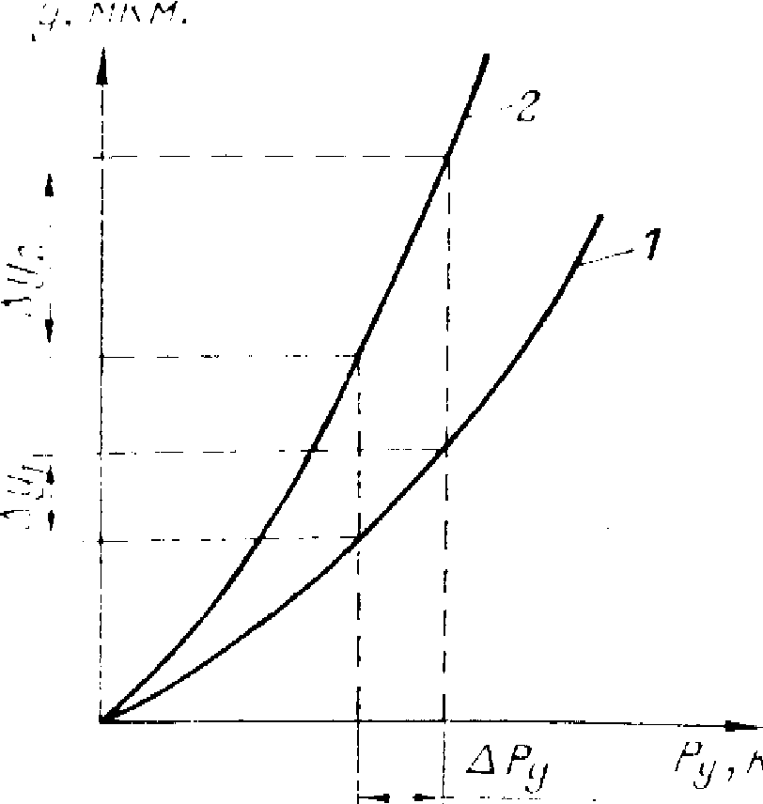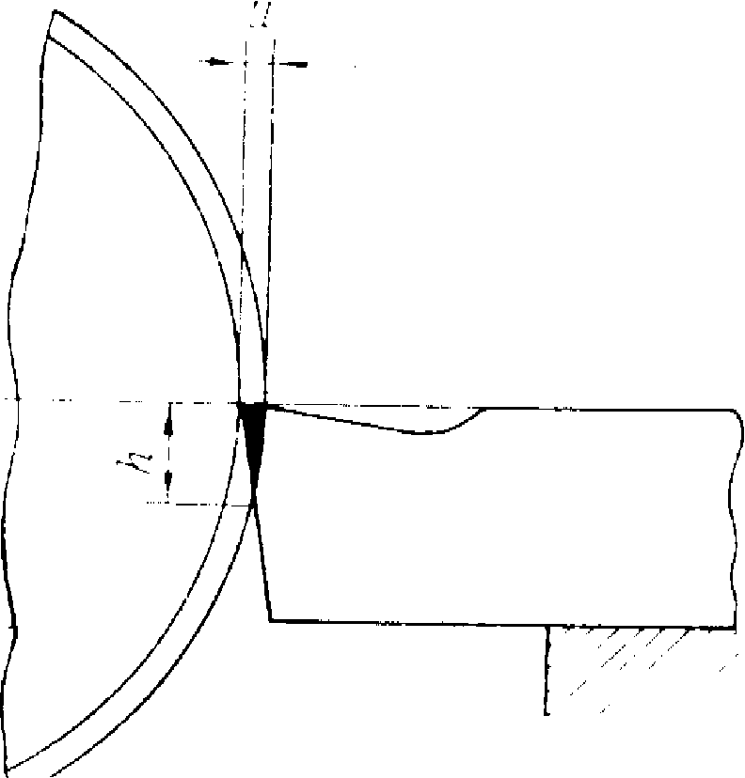
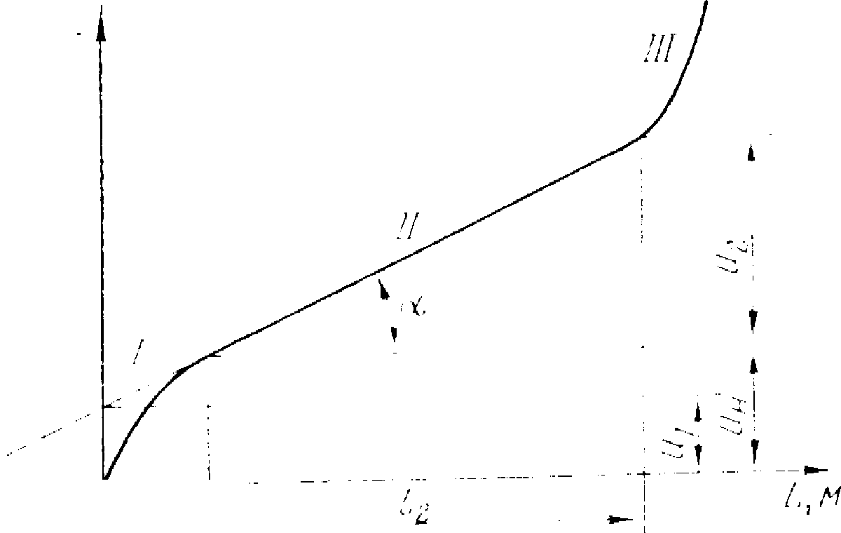
// /-/л л? р^717._ Рис. 42. Зависимость износа инструмента а от пути резания ^.
Рис. 41. Влияние износа инструмента но задней поверхности на изменение радиуса обрабатываемой детали.
Рис. 40. Влияние жесткости системы СПИД на величину упругих отжатий \у^ и \у^ (жесткость /\ ^> /д). обработанных деталей. )Это наглядно представлено на рис. 40. Здесь изображены кривые жесткости двух различных систем СПИД, причем кривая 1 соответствует более жесткой системе, а кривая 2—менее жесткой. Колебание радиальной силы Ру в пределах ^Ру вызывает изменение упругих отжатий в более жесткой системе .Аг/1 и в менее жесткой—Л^. Поскольку ^/1<Дг/2, топ погрешность обработки партии деталей, вызванная упругими отжатиями, будет меньше при более жесткой системе СПИД. , Повысить жесткость технологической системы можно следующими методами: 1) увеличением собственной жесткости отдельных частей технологической системы за счет правильного выбора их размеров и формы, надлежащего выбора материалов и проведения термической обработки, а также созданием равнопрочных деталей, приданием им форм равного сопротивления действующим в технологической системе силам, применением ребер жесткости, дополнительных опор и т. д.; Размерный износ инструмента. Как известно, режущий инструмент изнашивается по нередней и задней поверхностям. Наибольшее влияние на размер обработанной детали имеет износ по задней поверхности ^^316^44-). При этом режущая кромка как бы отдаляется от обрабатываемой поверхности яа величину и. ри обработке длинных валов размерный износ сказывается на форме детали, вызывая погрешность в виде конусности, а при обработке небольших деталей он вызывает изменение размеров последовательно обрабатываемых деталей партии. Общая закономерность износа представлена кривой на рис. 42. При трении скольжения в начальный период работы инструмента / износ происходит панболее интенсивно (начальный износ). В этот период происходит приработка режущего инструмента, при которой отдельные гребешки выкрашиваются и шероховатость поверхностей сглаживается. Величина начального износа Нц и путь приработки /и зависят от материалов детали и инструмента, качества заточки и доводки инструмента и от режимов резания. Продолжительность начального износа измеряется всего лишь несколькими минутами, а путь резания не превышает 500—1500^.
Величина перебега круга в обе стороны должна быть одинаковой, в противном случае отверстие может получиться конусным. Своим большим диаметром конус будет обращен в сторону увеличенного перебега. При равномерном износе круга дольше поддерживается его цилиндрическая скорма, что благоприятно сказывается на точности шлифуемого отверстия. Кроме того, существенно уменьшается расход абразивных кругов, так как во время правки необходимо удалять гораздо меньший слои. Во время шлифования длинных валов с продольной пода чей на абразивном круге в результате интенсивного износа его краев образуются как бы заборные участки длиною е. Если вал имеет бурт, препятствующий свободному выходу круга, то в этом месте диаметр вала может на некоторую величину оказаться больше требуемого (рис. 47,0). Для устранения такой погрешности формы последний проход желательно делать правленым кругом. При фасонном шлифовании участки шлифовального круга имеют различную окружную скорость, так как отдельные точки образующей располагаются на различном расстоянии от оси вращения (рис. 47, г). Известно, что при равных условиях с повышением скорости вращения износ круга уменьшается. Поэтому износ его рабочей поверхности будет протекать неравномерно («2>«1), т. е. при шлифовании, например, желобов, колец шарикоподшипников методом врезания по мере износа круга желоб будет становиться более узким {Вч<^В\). Чтобы более полно использовать режущие свойства круга и увеличить его стойкость (время между двумя смежными правками), желательно правку производить по несколько большему радиусу ^п с тем расчетом, чтобы фактическая поверхность желоба укладывалась бы в поле допуска (У Опыт показывает, что при фасонном шлифовании стойкость круга обычно лимитируется не потерей его режущей способности, а отклонением от требуемой точности образующей прошлифованной поверхности. Погрешности, вызываемые температурными деформациями / системы СПИД. Температурные деформации системы СПИД ока- 1 зывают существенное влияние на точность чистовых операций. } Вызванные ими погрешности могут достигать величин, выходящих за пределы 2—3-го классов. В процессе механической обработки технологическая система нагревается, а при перерывах она охлаждается. Источниками тепла являются: тепло, образующееся в зоне резания и в местах трения подвижных частей, а также тепло от электродвигателей, гидронасосов и некоторых внешних источников. Тепловое состояние технологической системы может быть стационарным и нестационарным. При стационарном тепловом состоянии количества образующегося и отведенного тепла уравновешиваются. При этом температура системы стабилизируется.
Нестационарное тепловое состояние характеризуется повышением температуры, что наблюдается при пуске станка после его длительной остановки. Рассмотрим тепловые деформации отдельных элементов технологической системы и их влияние на точность обработки. Т е м II е рат у р и ы е д е фо р м а ц и и ста н к а. Основными источниками тепла, нагревающею отдельные части станка, является теплота трения, теплота, идущая от встроенных электромоторов, от охлаждающей жидкости и гидросистем ы.
^ мкн /О н 6
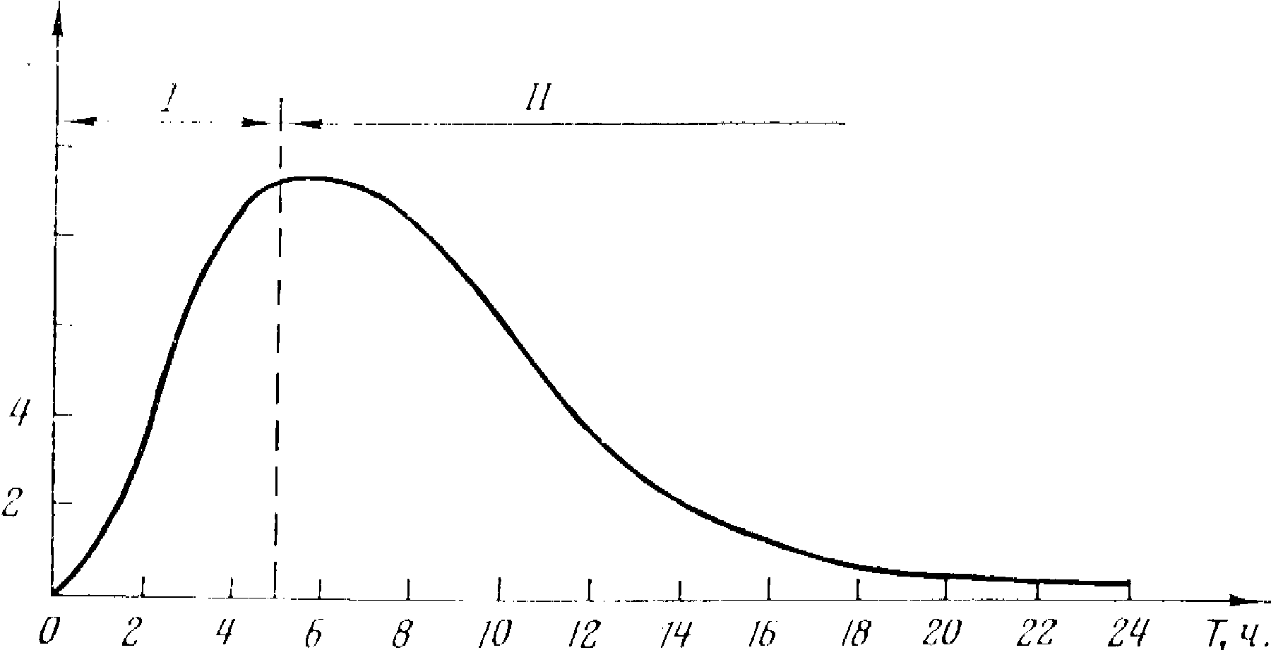
Рис. 48. Горизонтальное смещение оси передней бабки токарного станка (Л, мкм) от его нагрева при работе в центрах [12]: т—вр^мя работы станка, час', /,//—-соответстпенно периоды нагревания
час', 1, II — соответственно и охлаждения.
Нагрев станины, корпусных деталей и Других узлов станка происходит неравномерно. Так, например, коробка скоростей токарного станка в разных частях имеет температуру, колеблющуюся от 10 до 50° С. Наибольшая температура отмечается в местах расположения подшипников шпинделя. В результате неравномерного нагрева стенок передней бабки ось шпинделя постепенно смещается как в вертикальной, так н в горизонтальной плоскостях, причем это смещение достигает нескольких сотых долей миллиметра. В результате этого детали, обработанные в начале и в конце смены, при прочих равных условиях будут отличаться по своим размерам. На рис. 48 показано горизонтальное смещение осП передней бабки токарного станка при работе в центрах. Как видно 113 графика, в течение 3—5 часов передняя бабка нагревается, затем ее температура стабилизируется. В процессе нагрева изменяются размеры обрабатываемых деталей, а при обработке больших деталей — и их форма. Ось шпинделя смещается в сторону «на рабочего». Диаметральная погрет ность деталей равняется удвоенному смещению
осп шпинделя. Опытами установлено, что с увеличением числа оборотов шпинделя горизонтальное смещение увеличивается. Станины станков также прогреваются неравномерно. Разность температур в разных частях может достигать 10° С. Это вызывает деформацию станины) в результате чего взаимное расположение на ней отдельных узлов нарушается. Определенные погрешности обработки могут быть вызваны неравномерным нагревом ходовых винтов и винтов поперечной подачи, причем чем длинее винт. тем больше погрешности.. Температурные деформации станка существенно влияют на ' точность обработки при выполнении шлифовальных операций.; Это влияние можно ослабить за счет следующих мероприятий:' 1) выноса гидропривода за пределы станка, что одновременно способствует уменьшению вибраций; 2) установки специальных регуляторов температуры масла в гидроприводе. Такие устройства представляют собой электроподогреватели, вмонтированные в картер гидропривода. При включении станка электроподогреватели в течение 5 минут доводят температуру масла до рабочей и отключаются. Таким образом, все регулировки станка можно производить при рабочей температуре, и поскольку регуляторы в дальнейшем в течение всего времени работы станка поддерживают эту температуру, возникающие впоследствии тепловые деформации незначительны. В обычных же условиях достижение теплового равновесия происходит лишь через 3—4 часа работы станка; 3) применения теплоизоляции гидроцилиндра и гидропанелей от станины, 4) правильного выбора объема резервуара для масла (при малом баке масло недостаточно остывает); 5) более совершенной смазки подшипников шпинделей, улучшающей отвод тепла, образующегося при их работе. Сравнительные исследования точности обработки в стационарном и нестационарном тепловых состояннях станка были проведены при бесцентровом шлифовании бочкообразных роликов двухрядного сферического роликоподшипника ЦКБ-545. В нестационарном тепловом состоянии, т. е. в начальный период после пуска станка, количество образующейся теплоты постепенно возрастает и отдельные узлы станка нагреваются. При этом происходит объемное расширение деталей, изменяются зазоры в системе, а следовательно, изменяется и точность работы звеньев станка. В этот период одновременно с деформацией деталей и узлов станка изменяется взаимное расположение координированных (или базовых) поверхностей отдельных деталей (т. е. происходят повороты поверхностей), что приводит к непрерывному изменению кинематической точности работы отдельных звеньев станка. Для подтверждения сказанного вышеуказанные ролики из стали ШХ15 {Н^С 62-64) шлифовались на бесцентрово-шлифо-
Но все же при наличии перерывов в работе резца его удлинение заметно снижается (кривая 2 располагается ниже кривой 7). Исследованиями установлено, что при обильном охлаждении удлинение резцов уменьшается в 3—3,5 раза.
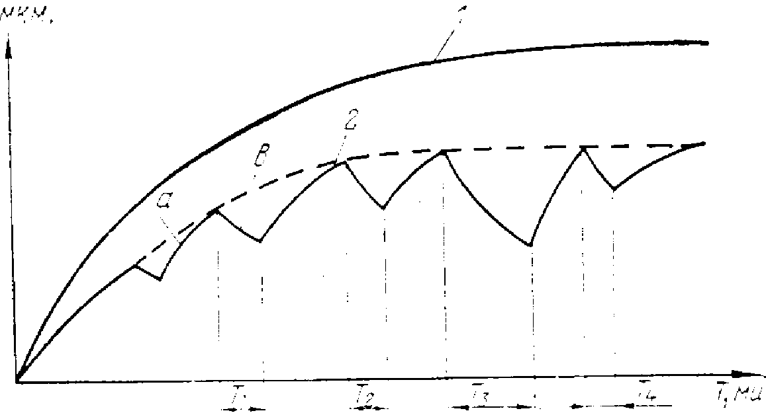
Рис. 53. Влияние перерывов в работе резца на его тепловое удлинение: 1 —прг непрерывной работе: 2—-при работе с перерывами; а — нагрев; в — охлаждение. При ритмичной работе резца его тепловое удлинение может быть определено по следующей формуле [12]: Д^-Л^^—^—, (66) маш пер где А'^р — общее удлинение резца при ритмичной работе (при одинаковых перерывах); Л^ — общее удлинение резца при тепловом равновесии; 7\ащ—машинное время обработки детали; Т^о— продолжительность перерыва. Нагревание таких инструментов, как фрезы, протяжки, зу-бооораоатывающий инструмент и др., оказывает меньшее влияние на точность обработки по сравнению с резцами. Что касается абразивного инструмента, то его влияние еще меньшее, так как материалы связки (керамика, вулканит и бакелит) сравнительно слабо проводят тепло и их коэффициент линейного расширения незначителен. Поэтому при шлифовании и других видах абразивной обработки тепловыми изменениями размеров инструмента и их влиянием на точность обработки можно пренебречь. Температурные деформации дета л и. "Как известно, теплота, образующаяся в зоне резания при работе лезвийными инструментами, в количестве 3—-9% переходит в заготовку. Исключением является операция сверления, при которой в заготовку переходит около 52% тепла.
Нагревание детали приводит к образованию погрсшностеи размеров, а иногда и формы. При равномерном нагревании возникает погрешность размеров, а при местных нагревах отдельных участков — искажение формы. При обильном охлаждении детали ее тепловые деформации незначительны и их влиянием на точность обработки можно пре-. небречь. Если деталь нагревается равномерно, то ее средняя температура нагрева может быть определена делением полученного ею тепла резания на ее теплоемкость: ^ ^ ~^У ^^ (67) ^ С—удельная теплоемкость материала детали, дж{ кг-град (ккал/кГ - град)', у — плотность материала детали, кг]м", V — объем детали, м". Температурное расширение (деформация) в направлении какого-то линейного размера ^ определится по формуле
Л1- - аЫ,
(68)
где се—коэффициент линейного расширения материала летали. Пример [3]. На вертикально-сверлильном двухшпиндельном станке оснащенном поворотным трехпозиционным столом (одна позиция загрузочная)' производится сверление и последующее развертывание отверстия в чугунной втулке с раэмерамиО-40^; и 20 мм;Ь-40 мм. Определить, на^ол^ уменьшится диаметр развернутого отверстия после охлаждения втулки до температуры окружающей среды. Число оборотов шпинделя п'310 об/мин-подача .5^- 0,36 мм/об-, мощность на шпинделе ^ 956,8 вт(1,3л'с)' Решение. Количество тепла, выделяемого при сверлении ^ 75^60 Ч =•- —^^— ккал, где /о — основное время сверления;
Тогда 0 -^
^ ^"310^0.36 0,5мин. 75-1,3.0,5-60
6,85 ккал, или 27 4 кдж.
Допустим, что в деталь переходит 50% образующегося тепла: а' ^0,5^^- 3,42 ккал, или 13,7 кдж. Объем детали v л (^ — ^) 3,14(42—22) ^ - —4— ^ - —а---'- • 4-38 ^.
Принимая плотность чугуна у - 7600 к/'/л^ и его удельную теплоемкость С 440 дж^кг-град (0,11 ккал/кг-град), найдем температуру нагрева детали 440 - 7600 - 0,000038 Пренебрегая нагревом детали при развертывании, определим погрешность выполняемого размера М 0,000012 - 20 - 107 0,026 мм. Найденная величина сопоставима с допуском 2-го класса точности. Чтобы уменьшить погрешность обработки, необходимо деталь охлаждать перед ее развертыванием. Как показали исследования [12], при токарной обработке с увеличением скорости резания и подачи температура детали снижается. Это объясняется уменьшением продолжительности теплового воздействия на обрабатываемую деталь. Так, например, с повышением скорости резания с 30 до 150 м^мин. при неизменной глубине резания (3 мм) и подаче (0,44 мм1об) температура детали понизилась с 24 до 11° С. С увеличением подачи с 0,11 до 0,44 мм/об при неизменной скорости резания (140 м-1мин) и глубине резания (3 мл1) температура детали понизилась с 36 до 11° С. С увеличением глубины резания температура обрабатываемой детали возрастает. Так, при увеличении глубины резания с 0,75 до 4 мм температура повысилась с 4 до 1 1° С (скорость реза-^ ния равнялась 130 м/мин и подача — 0,2 мм1об). Влияние температурных деформаций наиболее сильно при обработке тонкостенных деталей, а при обработке массивных деталей оно незначительно. При выполнении шлифовальных операций тепловые деформации детали также могут вызвать погрешность обработки. Так, например, в подшипниковой промышленности широко применяется метод относительного измерения, при котором линейные размеры проверяются на приборах, настроенных но эталонной детали (или по эталону). Если измеряемая деталь прошла достаточную выдержку, то ее температура приближается к температуре эталона, и тогда температурных погрешностей измерения не будет. Правда, шлифовщики при настройке станка стремятся опытным путем учесть возможную погрешность, вызванную разностью температур детали и эталона, но такой учет не может быть точным при отсутствии объективных методов измерения температуры. Для учета погрешностей обработки имеются приборы для объективной оценки разности температур, в связи с чем появляется возможность введения соответствующей корректировки в настройку станка. Такой прибор представляет собой магнитоэлектрическую систему высокой чувствительности. Состоит он из пирометрического милливольтметра, компенсационного провода, термоэлек-« П. И. Ящерицын 113
тродов II сосуда Дьюара с холодным спаем (сосуд заполнен льдом). Для нормальной работы прибора сосуд Дьюара периодически (раз в два-три дня) заправляется свежим льдом. При пользовании прибором наконечник с термоэлектродами приводят в контакт с поверхностью, температуру которой требуется измерить. В этом месте создается термопара и наводится электродвижущая сила, фиксируемая милливольтметром с градуированной шкалой.
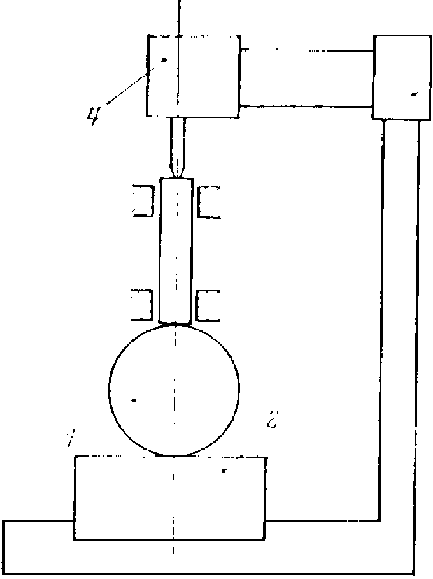
С помощью прибора устанавливают температурную разницу детали и эталона. Пользуясь этой величиной, по специальной таблице находят смещение наладочного допуска с учетом температурной корректировки.
Рис. 54. Схема компенсации температурных погрешностей при помощи термнсторов: 1 — контролируем.^ деталь; 2— тсц-мистор; 3—отсчетнче устропстио; 4 — нндуктийпып датчик.
В основу составления таблицы положены следующие принципы: наладочный допуск но величине равен примерно 33% от общего допуска на диаметр. Нго расположение симметрично относительно середины поля допуска на изготовление детали. Для учета температурной погрешности наладочный допуск смещают в сторону наибольшего предельного диаметра детали (для случая шлифования наружных поверхностей). Величина смещения равна величине линейного расширения размера при данной температурной разнице (определяемой по прибору). В таблице для каждого интервала диаметров и для различных температурных разниц указывается величина смещения наладочного /допуска (смещения показаны в виде величин отклонений от номинала). Компенсация температурных погрешностей может быть также осуществлена применением приборов, основанных па использовании так называемых термисторов. Схема прибора приведена на рис. 54. Термистор 2 представляет собой электрическое сопротивление, изменяющееся в зависимости от температуры измеряемой детали 1, с которой термистор находится в контакте. От-счетное устройство 3 суммирует импульсы, получаемые от индуктивного датчика 4 и термистора, вследствие чего в результат измерения автоматически вносится температурная поправка. \ Погрешности обработки, вызываемые внутренними напряже- \ ниями. Внутренними (остаточными) называются такие напряжения, которые имеются в материале заготовки или готовой детали при отсутствии внешних нагрузок. Внутренние напряжения взаимно уравновешиваются и внешне не проявляются до тех пор, пока их равновесие не будет по каким-либо причинам нарушено. Такими причинами могут быть тепловые изменения, частичное и неравномерное удаление припуска с заготовки, вибрации, удары и т. д. Различают три рода напряжении. Напряжения первого рода образуются 11 уравновешиваются во всем объеме металла или в значительной его части. Напряжения второго рода образуются в микроскопических объемах (в зернах и кристаллитах), а напряжения третьего рода возникают и уравновешиваются в ультрамикроскопических объемах (в пределах нескольких ячеек кристаллической решетки). Для технологии машиностроения наибольший интерес представляют напряжения первого рода, так как они имеют существенное влияние на точность обработки деталей. Причины возникновения остаточных напряжении могут быт;, следующие: 1) неравномерный нагрев или охлаждение детали; 2) фазовые или структурные превращения металла и 3) нласти-^ческие деформации поверхностного слоя детали. В качестве примера рассмотрим влияние процесса охлаждения на возникновение внутренних остаточных напряжении стального диска, нагретого до 800° С. При температуре выше 400° С материал находится в пластическом состоянии и никаких напряжении в нем не возникает (рис. 55, а). При температуре ниже указанной металл переходит в упругое состояние, что при определенных условиях приводит к образованию внутренних напряжений. Так, охлажденный наружный слой диска, стремясь сократиться в диаметре, сжимает горячую и пластичную сердцевину. Это создает растягивающие напряжения в наружном слое и сжимающие—в глубинной массе (рис. 55,6). При дальнейшем охлаждении средняя часть диска стремится сократиться, но этому будет сопротивляться охлажденный наружный слой, что приведет к возникновению в наружном слое остывшего диска сжимающих напряжении, а во внутренних слоях — растягивающих (рис. 55, и). На величину напряжении значительное влияние оказывает конфигурация детали. Максимальные напряжения возникают при резких переходах одного сечения в другое, а также при неравномерном распределении масс металла. Внутренние напряжения возникают в отливках, поковках, при термической обработке, сварке, холодной прокатке, правке, волочении, дробеструйной обработке (и других методах упрочняющей технологии), при обработке металлов резанием и при электролитических покрытиях деталей. Остывание отливок, имеющих толстые и тонкие части, происходит неравномерно. Ранее остывающие тонкие части создают торможение усадки более толстых частей. Поэтому в массивных частях возникают растягивающие напряжения, а в тонких сжи-
Из приведенных графиков видно, что остаточные напряжения достигают величины 50—60 кГ/л'м^. С такими величинами напряжений следует считаться, так как при последующей доводочной операции или во время эксплуатации нежестких деталей, какими, например, являются кольца подшипников качения, произойдет перераспределение напряжений и возможная их деформация. Она в ряде случаев может оказаться соизмеримой с допуском на размер и форму рабочих поверхностей. Для уменьшения возможных деформаций и повышения эксплуатационных свойств шлифованных деталей подшипников качения они после предва-
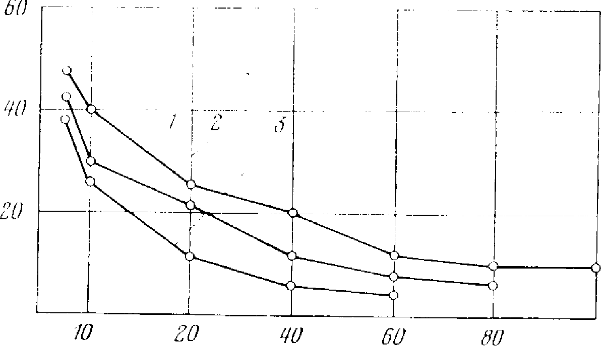
ь икм. Рис. 59. Зависимость величины остаточных напряжений поверхностного слоя шлифуемой детали от скорости вращения шлифовального круга (^ц ^ 42 м/'мин): ./, 2,3— скорость вращения шлифовального круга (V ц) соответственно 40, 30 и 20 м/сек.
рительного шлифования проходят отпуск (вторичный), и затем осуществляется чистовое (или окончательное) шлифование. Выше было исследовано влияние на точность обработки каждого фактора в отдельности. Их совокупное действие будет рассмотрено ниже.
СТАТИСТИЧЕСКИЙ МЕТОД Виды погрешностей. При обработке деталей могут иметь место следующие три вида погрешностей: систематические постоянные, систематические закономерно изменяющиеся и случайные. При обработке партии деталей систематические постоянные погрешности проявляются одинаково на каждой детали партии, поскольку они возникают в результате действия каких-то постоянных факторов. К таким погрешностям можно отнести погрешности теоретической схемы обработки, геометрические неточ-
ности станков, приспособлений и мерного режущего инструмента, погрешности настройки станков. Действительно, если наружная поверхность вращения шлифуется на бесцентрово-шлифовальном станке, то такому методу присуще образование гранности, что редко встречается при шлифовании в центрах. Неперпендикулярность оси шпинделя сверлильного станка по отношению плоскости стола будет создавать такую же ненер-пендикулярность оси просверленного отверстия к базовому торцу детали. При непараллельности оси шпинделя направляющим станины токарного станка будет образовываться определенной величины конусность обработанных деталей. Если межосевое расстояние направляющих втулок кондуктора имеет погрешность, то такая же погрешность в межосевом расстоянии будет у всех обработанных на этом кондукторе деталей. Замена развертки на более полную (в пределах своего допуска) вызовет увеличение диаметра всех развернутых отверстий на какую-то постоянную величину. К систематически закономерно изменяющимся погрешностям можно отнести погрешности, возникающие из-за износа режущего инструмента, переменной жесткости системы СПИД при обточке валика в центрах (известно, что по мере продвижения резца вдоль валика величина упругих перемещений изменяется), погрешности, вызванные тепловыми деформациями системы в нестационарном тепловом режиме работы станка и др. При обработке наружных поверхностей вследствие износа резца первые и последние детали партии будут иметь различные размеры. Увеличение размеров происходит пропорционально времени работы резца (или количеству обточенных деталей). Зная величину постоянной систематической погрешности, ее можно устранить или компенсировать. Лналогичные меры можно предпринять для компенсации систематической закономерно изменяющейся погрешности, если известен закон ее изменения. Значительно сложнее выявлять и компенсировать действие случайных погрешностей. Они возникают в результате проявления большою количества несвязанных между собой случайных факторов. К таким погрешностям обработки можно отнести погрешности, вызванные колебаниями величины припуска у разных деталей партии, колебаниями твердости обрабатываемого материала, колебаниями положения детали в приспособлении, связанными с погрешностями ее установки и базировки, погрешности, появляющиеся в результате упругих отжатий элементов технологической системы под влиянием нестабильных сил резания и др. Изменение случайных погрешностей изучают с использованием основных положений теории вероятностей и математической статистики. Деление погрешностей на систематические и случайные носит в некоторой степени условный характер. Одна и та же по-
грешность в различных случаях может проявляться либо как систематическая, либо как случайная. Так, например, при обработке партии деталей мерным инструментом, имеющим определенную погрешность изготовления, эта погрешность рассматривается как систематическая. Если же обработка такими инструментами ведется на многих станках и потом обработанные детали перемешиваются, то в этой смешанной партии данная погрешность проявится как случайная. Законы распределения размеров. При обработке партия деталей на настроенном станке действительный размер каждой детали является случайной величиной. При этом имеет место определенная погрешность обработки. Многочисленными исследованиям;? установлено, что при механической обработке распределение погрешностей, вызванных действием случайных факторов, лучше всего подходит к закону нормального распределения. Теоретически этот закон отображается кривой Гаусса. Для построения эмпирических кривых распределения (полигонов) партия деталей обрабатывается на настроенном станке и производится измерение интересующего нас размера. Всю совокупность размеров разбивают на несколько интервалов и определяют частость. т. е. отношение числа деталей, размеры которых попали в данный интервал, к общему числу измеренных деталей данной партии. допустим, что обрабатывалась партия деталей из 100 шт. и фактические размеры колебались в пределах от 50,00 до 50.35 мл1. Распределение этих размеров по интервалам заносится в табл. 7. Таблица 7 Распределение размеров деталей
Интервалы размеров, м.ч | Частота т | т Частость — п
50,00—50,05 | г) | 0,02
50,05—50,10 | 12 | 0.12
50,10—50,15 | 18 | 0,18
50,15—50,20 | 27 | 0,27
 | 1т = 100 | V ^-^ 1
Поданным табл. 7 строится график (рис. 60). По оси абсцисс откладываются установленные интервалы размеров, а по оси ординат — соответствующие им частоты т или частости -^- (где п—количество деталей в партии). Ступенчатая линия 1 назы-
РАЗДЕЛ 1 СБОРКА МАШИН ГЛАВА 1. РАЗРАБОТКА ТЕХНОЛОГИЧЕСКОГО ПРОЦЕССА СБОРКИ МАШИН Труд многих людей, вкладываемый в изготовление машины, окажется рационально затраченным только в том случае, если он будет направлен глубоко и правильно разработанной технологией. На технолога, участвующего в разработке технологического процесса изготовления машины, ложится большая ответственность за качество и себестоимость изготовляемой машины, а также за производительность труда рабочих. Разработка технологического процесса изготовления машины не должна сводиться к формальному установлению последовательности обработки поверхностей деталей, выбору оборудования и режимов, последовательности соединения отдельных деталей и узлов. Она требует творческого подхода для обеспечения согласованности всех этапов построения машины и достижения требуемого качества с наименьшими затратами труда. Сборка является одним из заключительных этапов изготовления машины, в котором проявляются результаты всей предшествующей работы, проделанной конструкторами и технологами по созданию машины. Качество машины и трудоемкость сборки во многом зависит от того, как понято конструктором и воплощено в конструкции служебное назначение машины, как установлены нормы точности, насколько удачно выбраны методы-достижения требуемой точности машины и как эти методы реализуются) в технологии изготовления машины. ] Участвуя вместе с конструктором в создании машины, технолог, разрабатывающий технологический процесс ее сборки, должен знать служебное назначение машины, понимать связи, посредством которых машина должна выполнять предписанный ей процесс, обеспечить действие этих связей в машине с требуемой точностью соответствующим построением технологического процесса. В технологическом процессе изготовления машины сборке принадлежит ведущая роль. Технологические процессы изготовления деталей часто оказываются подчиненными технологии сборки машины. Поэтому вначале разрабатывается технология сборки. Этому должны предшествовать изучение служебного назначения машины и анализ соответствия ему технических требований и норм точности. § 1. ОЗНАКОМЛЕНИЕ СО СЛУЖЕБНЫМ НАЗНАЧЕНИЕМ МАШИНЫ ^Каждая машина создается для выполнения определен-р^ного технологического процесса, в результате осуществления ко-^торого должна быть получена продукция требуемого качества. 1В связи с этим содержание служебного назначения машины должно ^прежде всего отражать исчерпывающие данные о продукции, Некоторую ей предстоит производить: вид, качество, количество. 1^ ^ игужебное назначение машины должно включать перечень ^условий, в которых машине предстоит работать и производить И продукцию требуемого качества в необходимом количестве. Усло-^вия работы машины берут из описания технологического про-1^йесса изготовления продукции, они включают комплекс показа-Отелей с допустимыми отклонениями, характеризующих качество ^исходного продукта, потребляемую энергию, режимы работы ма-^1Иины и состояние окружающей среды. ^ Составной частью описания служебного назначения машины "'/могут быть требования к экономической эффективности, надеж-^иости и производительности машины. Требуемая производитель-юность машины определяется в результате разработки технологи^ Ц^еского процесса изготовления продукции и проведения технико-экономических расчетов. Кроме того, в описание служебного назначения машины могут ^входить дополнительные требования, которые необходимо учесть 'при проектировании и изготовлении машины: к внешнему виду, безопасности работы, удобству и простоте обслуживания и управ-^ ления, уровню шума, коэффициенту полезного действия и т. п.Д) В качестве примера рассмотрим, как формулируется служебное назначение агрегатного станка (рис. 1.1, а). Станок мод. №0000 предназначен для сверления восьми отверстий в шестерне, зенкования фасок и нарезания резьбы М8 Х 1,25 в них (рис. 1.1, б). Станок должен обеспечивать при сверлении отверстий диаметром 7+о'^ мм под резьбу 7-го квалитета радиальное положение Отверстий с отклонением не более 0,1 мм, угловое положение — с отклонением не более 30', перпендикулярность осей отверстий к поверхности К—с отклонением не более 0,15/100 мм. Такую точность должен обеспечивать станок при изготовлении детали из поковки с предварительно обработанными торцами /(, Г и центральным отверстием диаметром 81,5+^^ мм при схеме ба-вирования заготовки, показанной на рис. 1.1,6. Материал заготовки — сталь 12ХНЗ, твердость НВ 163... 197, масса 1,95 кг. Температура заготовок 20^ "С, температура воздуха в цехе (20 ± 4) °С. Производительность станка должна быть 150 дета-•лей/ч, требуемая долговечность станка 8 лет. Первоначально служебное назначение машины формулируется заказчиком в результате разработки технологического процесса
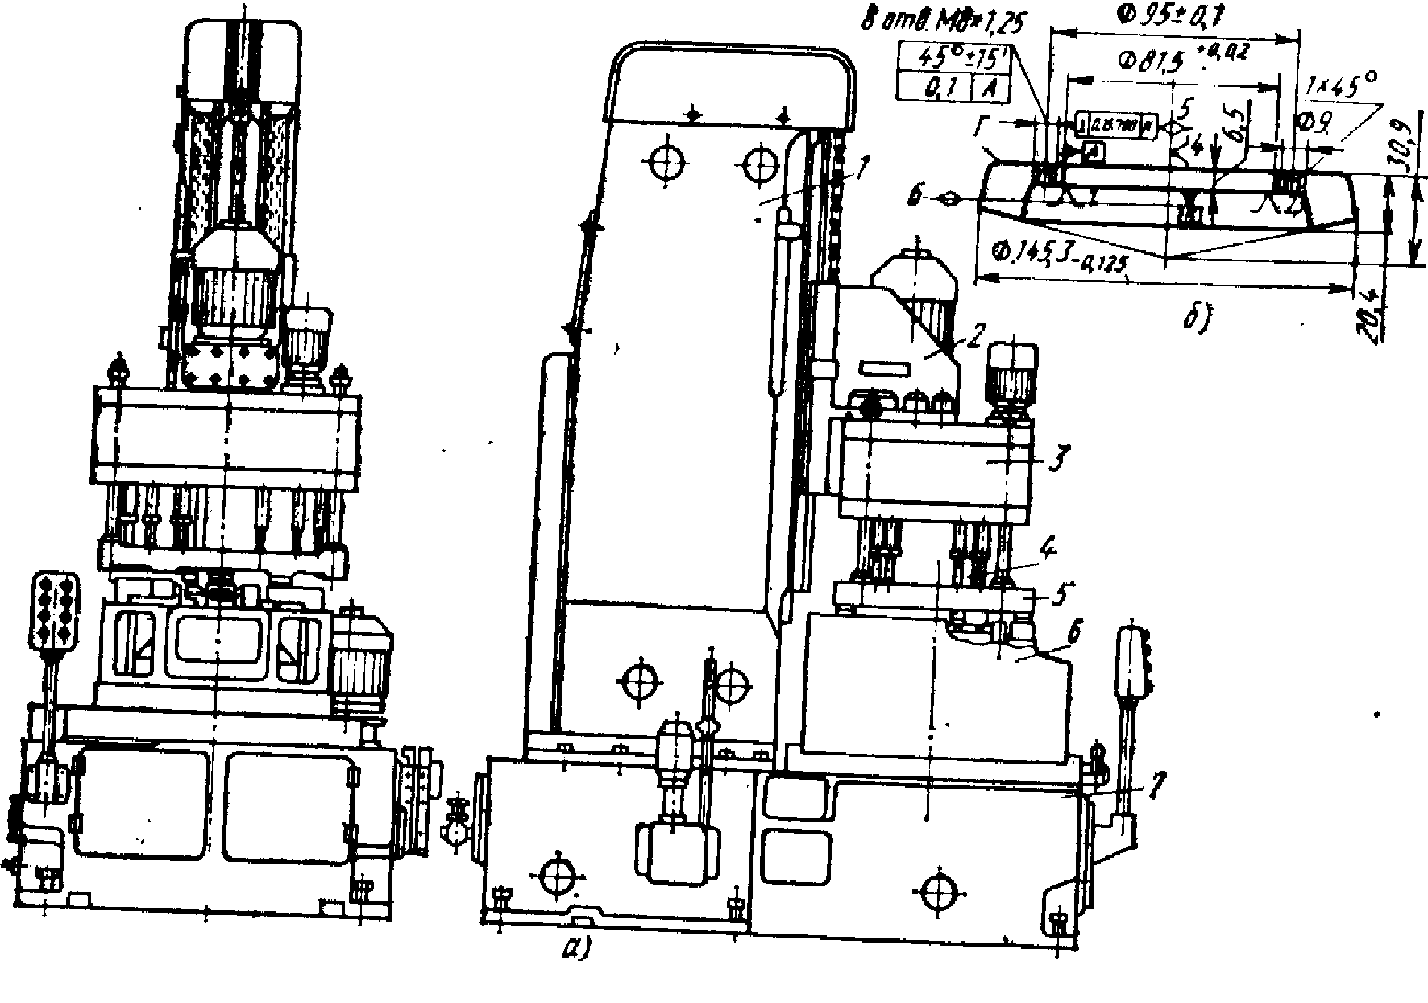
Рис. 1.1. 24-И№индсльный вертикальный сверлильно-резьбонарезной агрегатный станок: / — вертикальная станина; 2 — силовая головка; 3 — шпиндельная коробка: 4 "^ инструмент; б — кондукторная плита; 6 — приспособление; 7 — основание зготовления продукции и уточняется при оформлении заказа на проектирование машины. Для конструктора формулировка служебного назначения машины является исходным документом, который впоследствии прилагается им к чертежам машины. Технолог, приступающий к проектированию технологии изготовления машины и являющийся лицом, ответственным за сдачу готовой машины заказчику, должен критически оценить формулировку служебного назначения машины. Это необходимо для того, чтобы задачи, которые должны быть решены с по^вщвщ создаваемой машины, были определены правильно. Если ошибка^ или неточности, допущенные при конструировании и изготовлении/ машины, еще как-то устранимы, то ошибки в определении служебного назначения машины — ее замысла — не поддаются исправлению и нередко ведут к .неполноценности или негодности конструкции. На практике нередки случаи, когда уточнения служебного назначения машины на стадии проектирования технологического процесса требуют значительных конструктивных доработок и способствуют повышению качества машины. § 2. АНАЛИЗ СООТВЕТСТВИЯ ТЕХНИЧЕСКИХ ТРЕБОВАНИЙ И НОРМ ТОЧНОСТИ СЛУЖЕБНОМУ НАЗНАЧЕНИЮ МАШИНЫ Технические требования и нормы точности вытекают из Служебного назначения машины и являются результатом преобразования качественных и количественных показателей служебного 5
- _»,.^^^,«п^ «ЕЛПИЧЬСКИХ ТРЕБОВАНИЙ И НОРМ ТОЧНОСТИ СЛУЖЕБНОМУ НАЗНАЧЕНИЮ МАШИНЫ 1 Технические требования и нормы точности вытекают из ^служебного назначения мятпыо^т и ^»»—~---
значения машины в показатели размерных связей ее испол-гельных поверхностей. Поэтому, приступая к разработке тех-юлогического процесса, необходимо понимать смысл тех требо-1ний, которые предъявляются к качеству изготовляемой машины, быть уверенным в том, что они разработаны правильно. Разработка технических требований и норм точности на соз-1ваемую машину является достаточно сложной. Бывают случаи, когда конструкторы задают технические требования в неяв-"вой форме (не выражая их цифрами). Технологам в таких случаях приходится уточнять и даже дополнять недостающие технические гребования или переводить на язык цифр условия, заданные в неявной форме. ? Разработке или проведению анализа соответствия технических требований и норм точности служебному назначению машины мо-^гут способствовать: теоретические исследования физической суш,-Гности явлений, сопутствующих работе машины, эксперименты Цна опытных образцах, макетах или да^е первых экземплярах 1'машины; изучение опыта эксплуатации машин, аналогичных ^подготовляемой к изготовлению; суждения логического характера на основании опыта, которым обладает технолог, выполняющий анализ. Исходными данными для установления норм точности машины могут являться требования к качеству продукции, которую должна производить машина, производительности, долговечности машины и т.д. В конечном счете, соблюдение этих требований зависит от точности формы, размеров, относительного положения и направления движения исполнительных поверхностей машины, т. е. от точности размерных связей между ними. Для перехода от требований служебного назначения к размерным параметрам машины следует: выявить исполнительные поверхности машины; определить виды связей исполнительных поверхностей, по-^ средством которых машина должна осуществлять технологический процесс и производить продукцию; осуществить переход от номинальных значений и допусков Ц параметров продукции и процесса к параметрам связей исполни-^.. тельных поверхностей машины; ^ преобразовать в номиналах и допусках параметры различного и'/ рода связей исполнительных поверхностей в параметры размерных : связей и установить нормы точности формы, размеров, относитель-'1НОГО положения и направления движения исполнительных по-.^^ве^хностей машины. ^^^ Переход от параметров качества продукции и процесса к параметрам связей исполнительных поверхностей машин или преобразование связей могут быть осуществлены следующим путем. Если параметр у, отражающий служебное назначение машины или вид связи ее исполнительных поверхностей, находится в функциональной зависимости от ряда каких-то параметров х^ х^, ...,
^ ШУ-ГН-ППЛ О 1^ П^1П ППуг^ ^чертежах деталей машин. ^^ Поясним изложенное
возникающие при избранном им построении технологического процесса, но и сознательно направлять размерные связи, добиваться большей точности и экономичности процесса сборки. Огличие размерных связей в технологическом процессе сборки машины от размерных связей в ее конструкции приводит к необходимости расчета технологических размерных цепей, с помощью которых при избранном методе и оснастке будет в действительности достигаться точность машины. Такой расчет приводит к ограничению допусками составляющих звеньев технологических размерных цепей, которыми могут быть не только раз-меры деталей машин, но и размеры технологической оснастки, измерительных устройств, а также размеры, учитывающие погрешности установки одних и других. Следствием расчета технологических размерных цепей сборочного процесса являются изменения в ту или иную сторону значений допусков в рабочих Поясним изложенное на примере технологического процесса сборки вертикального сверлильно-резьбонарезного агрегатного станка (см. рис. 1.1)*. Из сказанного следует, что при сборке станка для достижения его точности необходимо решить в числе прочих следующие задачи. 1. Обеспечить: параллельность оси вращения шпинцеля оси отверстия в кондукторной втулке при допустимом отклонении, мм, не более 0,02/150 отсутствие смещения осей в пределах, мм, не более .... 0,02 2. Обеспечить: а) параллельность оси сверла оси вращения шпинделя . . . 0,04/150 б) отсутствие смещения осей, мм.............. 0,04 3. Обеспечить параллельность направления подачи сверла оси отверстия в кондукторной втулке .............. 0,03/150 4. Обеспечить установку кондукторной плиты на штыри приспособления и прилегание ее на базирующие платики приспособления — Каждое из требований к точности в конструкции станка соблюдается через самостоятельную конструкторскую цепь. Например, параллельность оси вращения одного из шпинделей оси отверстия в кондукторной втулке в одной из координатных плоскостей обеспечивается с помощью размерной цепи р, а отсутствие относительного смещения осей — с помощью размерной цепи Б (рис. 1.5). Соосность других шпинделей с кондукторными втулками плиты обеспечивается с помощью размерных цепей, параллельно связанных с размерными цепями р и Б. Для простоты на рис. 1.5 из 24 шпинделей станка показаны лишь два. Достичь требуемой точности замыкающих звеньев рд и Б^ одним из методов взаимозаменяемости не представляется воз-* Рассмотрен один из возможных вариантов достижения требуемой точности агрегатного станка.
При назначении допусков на отклонения аргументов не должны упускаться из виду интересы потребителя и следует учитывать, что качество изделий в процессе эксплуатации претерпевает изменения, так как изделие изнашивается, стареет и т. д. В целях сохранения работоспособности изделия в течение предписанного срока службы некоторые допуски, которыми ограничены отклонения аргументов, приходится ужесточать.
В нашем примере с плунжерным насосом, в частности, можно предвидеть, что из-за усталостных явлений значение модуля упругости О материала пружины уменьшится к концу работы насоса. Как показывает опыт эксплуатации подобных насосов, через 10 000 ч работы О может достичь 70 000 МПа, что приведет к ослаблению давления пружины (Р снижается на 5 Н). Чтобы обеспечить требуемое значение силы Р на протяжении указанного срока эксплуатации насоса, при расчете допусков необходимо исходить не из значения Р == 40 ± 10 Н, а Р == 40^ Н. Ужесточение требования в отношении Р может быть обеспечено, например, за счет изменения допуска на длину пружины в свободном состоянии. Расчет показывает, что 6^ должно быть равно 2 мм, а не 3 мм, как было установлено ранее.
Следующим шагом в разработке технологического процесса сборки машины является ознакомление с намечаемым выпуском машин в единицу времени (масштаб выпуска) и общим числом машин, подлежащих выпуску по неизменным чертежам (серией), так как выбор методов достижения требуемой точности тесно связан с количественным выпуском машин. Помимо этого данные о масштабе выпуска и серии будут необходимы и в дальнейшем для выбора видов оборудования, объема технологической оснастки, вида и формы организации технологического процесса сборки машины и его технико-экономической оценки.
§ 3. ВЫБОР МЕТОДОВ ДОСТИЖЕНИЯ ТРЕБУЕМОЙ ТОЧНОСТИ МАШИНЬ^. КОРРЕКТИРОВКА РАБОЧИХ ^ ЧЕРТЕЖЕЙ /
Выбору методов достижения требуемой точности машины обычно предшествует изучение рабочих чертежей. Изучение чертежей начинается с момента ознакомления с конструкцией и выявления ее исполнительных поверхностей и углубляется на протяжении дальнейших этапов проектирования технологических процессов сборки машины. В результате изучения чертежей выявляются состав, связь и взаимодействие всех сборочных единиц и деталей, составляющих машину.
Приступая к выбору методов достижения требуемой точности машины, прежде всего необходимо сформулировать задачи, которые требуется решить в процессе достижения ее точности. Эти задачи вытекают из требований к точности машины и каждая из них касается обеспечения точности одного из параметров размер-14
связи. При проведении конструктором точностных расчетов были избраны методы достижения требуемой точности каж-) параметра. Технологу необходимо вскрыть заложенные в кон-/кцию машины методы достижения ее точности, оценить, удачен их выбор при Заданном масштабе выпуска, проверить правиль-ггь простановки размеров и допусков на чертежах машины и ричие компенсаторов, если достижение требуемой точности ких-то параметров предполагается вести методом регулирования и пригонки.
Для успешного выполнения этой работы необходимо изучить иструкторские размерные цепи или выявить их, если схемы эмерных цепей машины не приложены к чертежам. При выяв-нии размерных цепей необходимо иметь в виду, что от четкости ,р^улировки задачи во многом будет зависеть правильность ^явленной размерной цепи и ее соответствие поставленной за-пче, что поставленную задачу можно решить только едипствен-эй правильно построенной размерной цепью, так как размер-^ле связи между деталями и узлами объективны, и что каждая размерная цепь дает решение только одной задачи. При решении >ямой задачи первым должно быть выявлено замыкающее звено, ражающее сущность решаемой задачи. Обычно замыкающим еном является расстояние или относительный поворот поверх-юстей (или их осей) деталей, относительное положение которых 'ребуется обеспечить.
Составляющими звеньями размерной цепи могут быть либо .расстояния (относительные повороты) между поверхностями (их 1осями) деталей, образующих замыкающее звено, и основными базами этих деталей, либо расстояния (относительные повороты) между поверхностями вспомогательных и основных баз деталей. Руководствуясь этим положением, для выявления размерной цепи следует идти от поверхностей (осей) деталей, образующих замыкающее звено, к основным базам (осям) этих деталей, от них — к основным базам (осям) деталей, базирующих первые детали, учитывая отдельными звеньями несовпадения основных и вспомогательных баз (осей), если они возможны, и т. д. вплоть до вспомогательных баз базирующей детали сборочной единицы и образования замкнутого контура.
Требуемая точность машины в процессе ее сборки достигается через технологические размерные цепи. Совпадение технологической размерной цепи с конструкторской возможно лишь при достижении точности ее замыкающего звена одним из методов взаимозаменяемости. Применение других методов, использование в процессе сборки различных приспособлений и контрольных устройств, точность которых сказывается на результатах сборки, приводят в возникновению в процессе сборки размерных связей, отличающихся от тех, что действуют в работающей машине. Технолог, разрабатывающий технологический процесс сборки машины, должен не только отчетливо представлять размерные связи, 15
^ ШУ-ГН-ППЛ О 1^ П^1П ППуг^
^чертежах деталей машин. ^^ Поясним изложенное
возникающие при избранном им построении технологического процесса, но и сознательно направлять размерные связи, добиваться большей точности и экономичности процесса сборки.
Огличие размерных связей в технологическом процессе сборки машины от размерных связей в ее конструкции приводит к необходимости расчета технологических размерных цепей, с помощью которых при избранном методе и оснастке будет в действительности достигаться точность машины. Такой расчет приводит к ограничению допусками составляющих звеньев технологических размерных цепей, которыми могут быть не только раз-меры деталей машин, но и размеры технологической оснастки, измерительных устройств, а также размеры, учитывающие погрешности установки одних и других. Следствием расчета технологических размерных цепей сборочного процесса являются изменения в ту или иную сторону значений допусков в рабочих
Поясним изложенное на примере технологического процесса сборки вертикального сверлильно-резьбонарезного агрегатного станка (см. рис. 1.1)*.
Из сказанного следует, что при сборке станка для достижения его точности необходимо решить в числе прочих следующие задачи.
1. Обеспечить:
параллельность оси вращения шпинцеля оси отверстия в кондукторной втулке при допустимом отклонении, мм, не более 0,02/150 отсутствие смещения осей в пределах, мм, не более .... 0,02
2. Обеспечить:
а) параллельность оси сверла оси вращения шпинделя . . . 0,04/150 б) отсутствие смещения осей, мм.............. 0,04
3. Обеспечить параллельность направления подачи сверла оси отверстия в кондукторной втулке .............. 0,03/150
4. Обеспечить установку кондукторной плиты на штыри приспособления и прилегание ее на базирующие платики приспособления —
Каждое из требований к точности в конструкции станка соблюдается через самостоятельную конструкторскую цепь. Например, параллельность оси вращения одного из шпинделей оси отверстия в кондукторной втулке в одной из координатных плоскостей обеспечивается с помощью размерной цепи р, а отсутствие относительного смещения осей — с помощью размерной цепи Б (рис. 1.5). Соосность других шпинделей с кондукторными втулками плиты обеспечивается с помощью размерных цепей, параллельно связанных с размерными цепями р и Б. Для простоты на рис. 1.5 из 24 шпинделей станка показаны лишь два.
Достичь требуемой точности замыкающих звеньев рд и Б^ одним из методов взаимозаменяемости не представляется воз-
* Рассмотрен один из возможных вариантов достижения требуемой точности агрегатного станка.
16
возникающие при избранном им построении технологического процесса, но и сознательно направлять размерные связи, добиваться большей точности и экономичности процесса сборки.
Огличие размерных связей в технологическом процессе сборки машины от размерных связей в ее конструкции приводит к необходимости расчета технологических размерных цепей, с помощью которых при избранном методе и оснастке будет в действительности достигаться точность машины. Такой расчет приводит к ограничению допусками составляющих звеньев технологических размерных цепей, которыми могут быть не только размеры деталей машин, но и размеры технологической оснастки, измерительных устройств, а также размеры, учитывающие погрешности установки одних и других. Следствием расчета технологических размерных цепей сборочного процесса являются изменения в ту или иную сторону значений допусков в рабочих
^ 1¥Н;Г1^П]ПЛ О 1у П.ЛП ПП^П^
^чертежах деталей машин. ^•"•^ Поясним изложенное
Поясним изложенное на примере технологического процесса сборки вертикального сверлильно-резьбонарезного агрегатного станка (см. рис. 1.1)*.
Из сказанного следует, что при сборке станка для достижения его точности необходимо решить в числе прочих следующие задачи.
Б^ и^й, он не может скомпенсировать собственные отклонения. Поэтому значение его координаты середины поля допуска следует установить, учитывая удобство его изготовления. Установим ДОл, == —0,1 мм.
Размеры компенсаторов необходимо устанавливать с учетом заданного значения нижнего предельного отклонения замыкающего звена Ал {^на^ ^ —0,4 мм). Поэтому размер компенсаторов 1 ступени должен быть [Лз—0,4)_о,2.
Размеры компенсаторов следующих ступеней должны отличаться от предыдущих на величину С ступени компенсации, равную ^д —^аз== 0,6мм.
В соответствии с этим размер компенсаторов: II ступени Мз — 0,4 + С 1.0,2 =—[Лз 4- 0,2)_оа, III ступени {А» — 0,4 + 2С]^ = Мз 4- 0,8 Ь^. Рассмотренные примеры выбора методов достижения требуемой точности машины, относящиеся к сборке агрегатных станков и плунжерного насоса, не могут, конечно, охватить того многообразия задач, которые приходится решать технологу при разработке технологии сборки разнообразных видов машин. Однако наряду с подходом к решению этих задач примеры показывают, насколько важна вдумчивая проработка размерных связей, имеющихся в машине и возникающих в проектируемом процессе. Правильное раскрытие этих связей и придание им нужного направления во многом предопределяют качество разработанной технологии.
§ 4. РАЗРАБОТКА ПОСЛЕДОВАТЕЛЬНОСТИ И ВЫБОР ^___ ВИДА И ФОРМЫ ОРГАНИЗАЦИИ СБОРКИ МАШИНЫ
1 Последовательность общей сборки машины в основном 1 определяется ее конструктивными особенностями и заложенными ^ в конструкции методами получения требуемой точности машины. . ( В меньшей мере на последовательность сборки машины влияет организация сборочного процесса. Общие указания о последовательности сборки машины состоят в следующем:
по чертежам машины и спецификации необходимо выявить все составляющие машину узлы, подузлы, комплекты и отдельно входящие в нее детали;
общую сборку машины и сборку любой сборочной единицы следует начинать с установки на сборочном стенде или конвейере основной базирующей детали; в ряде случаев роль базирующей детали может выполнять комплект или даже более сложное соединение деталей;
смонтированные в первую очередь сборочные единицы и детали не должны мешать установке последующих деталей и сборочных единиц;
вначале необходимо собирать сборочные единицы и детали, выполняющие наиболее ответственные функции в работе машины; 14
при наличии параллельно связанных размерных цепей в машине сборку следует начинать с установки тех сборочных единиц ' деталей, размеры или относительные повороты поверхностей горых являются общими звеньями и принадлежат большему :лу размерных цепей.
Из многочисленных вариантов возможной последовательности юрки машины лишь некоторые позволяют собрать машину за-шного качества при наименьших затратах средств и труда. Нахождение оптимального варианта является довольно сложной за-1чей, успешному решению которой в значительной мере способ-$ует проведение размерного анализа машины. Последовательность сборки удобно изображать в виде схемы )рки [2 ], представляющей собой условное изображение порядка соединения изделий и узлов при сборке.
Сборку сравнительно сложных изделий, требующих примене-аия разнообразной сборочной оснастки и оборудования, выпускаемых сравнительно большими партиям^, обычно осуществляют : расчленением сборочного процесса на операции. Это позволяет расширить фронт работ, оснастить каждое рабочее место необхо-1имым оборудованием и приспособлениями, организовать поточ-дую сборку и значительно повысить производительность сборки, сократить ее цикл.
Расчленение сборочного процесса на операции требует такой 1компоновки переходов, чтобы по оперативному времени они были 1бы равны или кратны между собой, а при массовой поточной сборке ^равнялись бы или были кратны такту сборки. 1. Компоновку операций рекомендуется осуществлять, поль-'зуясь схемой сборки и данными о продолжительности переходов, 1'а также учитывая возможность рациональной организации рабочего места, транспортирования изделия и его частей от одного ра-1бочего места к другому. Правильной компоновке операций из 1 переходов, обеспечивающей четкую координацию действий всех ^сборщиков, может помочь циклограмма сборки, а для сложных, ^трудоемких изделий — календарный (сетевой) график сборки.
Схема сборки изделия, циклограмма его сборки, планировка 1 участка сборки тесно связаны между собой, определяют наивы-1'годнейшую форму организации производственного процесса 1. сборки.
При компоновке операций сборки важно обеспечить равное мерную загрузку рабочих мест. Коэффициент загрузки
(^ - и(Тр),
1где /од — оперативное время операции, мин; Т — принятый такт сборки, мин/шт.; р — число рабочих мест, на которых одновременно выполняется операция. Допускается принимать Ь. =^ - 0,9... 1,03.
Документом, отражающим последовательность операций при сборке, является также технологическая карта сборки. В отли-
25
чис от схемы сборки, весьма лаконично указывающей на последовательность сборки сборочных единиц и их монтажа в машину, в технологической карте сборки приводятся более широкие указания. Пригонка деталей, регулирование их положений, разметка по месту, обработка крепежных отверстий, контроль качества выполнения сборочных операций — все это должно найти отражение в технологической карте сборки. При этом последовательность выполнения сборочных переходов должна соответствовать последовательности, указанной в схеме сборки.
После определения последовательности сборки машины необходимо установить вид и форму организации сборочного процесса, ориентируясь на наибольшую производительность труда и наименьшую себестоимость сборки машины. •
§ 5. ВЫБОР СРЕДСТВ ОБЛЕГЧЕНИЯ ТРУДА И УВЕЛИЧЕНИЯ ЕГО ПРОИЗВОДИТЕЛЬНОСТИ
На сборку машины приходится 10 ... 60 % общей трудоемкости ее изготовления. Сборочные работы требуют значительной затраты физических сил сборщиков. Поэтому повышение производительности сборочных работ и облегчение труда сборщиков являются важнейшими задачами, которые приходится решать при разработке технологии сборки машины.
При выборе средств облегчения труда и повышения его производительности необходимо учитывать число машин, подлежащих сборке в единицу времени и по неизменяемым чертежам, а также весь комплекс работ, которые необходимо выполнить при сборке машины: комплектование и транспортирование деталей и сборочных единиц к месту сборки, координирование их с заданной точностью, соединение, проверку достигнутой точности положения и движения монтируемых деталей, регулирование, пригонку, фиксацию относительных положений деталей и сборочных единиц, транспортирование собираемого объекта, испытания отдельных узлов и машины в целом, очистку, окраску.
При изготовлении машин в небольшом количестве применяют главным образом универсальную технологическую оснастку и оборудование. С увеличением масштабов выпуска открывается экономически оправдываемая возможность использования специальных средств. Наконец, выпуск машин в большом количестве позволяет осуществить комплексную механизацию и автоматизацию сборочных работ, обеспечивающих наиболее высокую производительность и избавляющих рабочих-сборщиков от тяжелого и однообразного труда. Задачу автоматизации сборочных работ необходимо решать в комплексе, так как автоматизация только отдельного вида работ часто не дает ожидаемого эффекта в целом.
При механизации и автоматизации доставки деталей и сборочных единиц к месту их монтажа в машину могут быть с успехом использованы конвейеры различных типов, оборудованные №
юйствами для адресования транспортируемых деталей со ада к рабочим местам в люСые точки сборочного цеха. Такие ивейеры могут работать по «жесткой», неизменяемой длительное ?мя программе, и «гибкой» программе, автоматически меняю-йся в зависимости от характера монтируемых деталей и сбороч-IX единиц на местах сборки. Конвейерами с устройствами для 1ддресования деталей машин к рабочим местам можно оснащать 1с6орочные цехи заводов не только массового, но и серийного 1и мелкосерийного производства.
При разработке технологического процесса сборки машины не ^ньшего внимания, чем транспортирование, должны заслуживать ^ханизация и автоматизация других вспомогательных работ, шример комплектования деталей и сборочных единиц.
Во многих случаях комплектовочные работы требуют больших гграт труда, а ошибки, допущенные при комплектовании деталей, вызывают затруднения и потери времени при сборке машин. От Четкости комплектования и своевременной отправки деталей на ^сборку во многом зависит бесперебойность сборочного процесса. Ц-Особо эффективной является механизация и автоматизация комп-1лектовочных работ при изготовлении машин и механизмов широ-^кой номенклатуры при сравнительно узкой номенклатуре деталей, 1из которых они собираются.
: При установлении средств облегчения труда и повышения его производительности необходима не только в полной мере использовать нормализованные и испытанные средства, обстоятельно описанные в работе [13], но и изыскивать новые пути.
Предварительный выбор оснастки и оборудования, которые необходимо использовать при сборке машины, дает возможность приступить к нормированию сборочных работ и определению трудоемкости сборки любой сборочной единицы и машины в целом.
§ 6. НОРМИРОВАНИЕ, ОПРЕДЕЛЕНИЕ ТРУДОЕМКОСТИ СБОРКИ
Заключительным этапом разработки технологического процесса сборки машины является нормирование сборочных работ, определение трудоемкости сборки и необходимого числа рабочих мест или позиций, которые должен пройти собираемый объект, и формирование операций из переходов. Нормирование и определение трудоемкости сборочных работ осуществляют по формулам, приведенным в «Основах технологии машиностроения» [21, и по нормативам времени на слесарно-сборочные работы 113 ].
Нормативы времени на слесарно-сборочные работы содержат нормы основного технологического и вспомогательного времени выполнения наиболее распространенных сборочных переходов. Время обслуживания рабочего места, выделяемое рабочему для раскладки инструмента перед началом работы, очистки рабочего
27
места, замены инструмента в процессе работы, передачи рабочего места сменщику, устанавливают в зависимости от вида сборочных работ в размере 2 ... 6 % оперативного времени, представляющего собой сумму основного технологического и вспомогательного времени.
Перерывы для отдыха и удовлетворения естественных надобностей составляют 4 ...6 "о оперативного времени. При конвейерной сборке рекомендуется делать перерыв на 10 мин через каждые 1 ч 40 мин работы.
При сборке изделий партиями должны быть учтены с помощью нормативов затраты времени на подготовку сборочных работ для данной партии — так называемое подготовительно-заключительное время. При определении времени, затрачиваемого на операцию (трудоемкость операции), подготовительно-заключительное время относится к одному изделию и суммируется со штучным временем.
Суммирование трудоемкостей отдельных операций дает возможность найти трудоемкость сборки всего изделия, определить число необходимых рабочих мест или позиций и потоков, требуемых для сборки одинаковых изделий, по формулам, приведенным в работе [21.
При разработке технологического процесса сборки машины поточным методом должна быть обеспечена длительность операций, равная или кратная такту сборки машины. Упорядочение операций во времени является сложным делом и требует оценки всей предшествующей работы над проектом технологического процесса сборки машины.
Равенство или кратность времени операций такту сборки может быть достигнуто путем частичных изменений последователь--ности сборки машины, перекомплектования операций из переходов, совмещения и расчленения операций, изыскания более производительных методов сборки, использования более производительного оборудования и технологической оснастки, а также корректирования режимов работы оборудования.
Все мероприятия по упорядочению операций по времени ни в коем случае не должны влиять на качество машины, производительность и удобство ее сборки.
§ 7. ПРИМЕР РАЗРАБОТКИ ТЕХНОЛОГИЧЕСКОГО ПРОЦЕССА СБОРКИ
Рассмотрим разработку технологии сборки машины на примере разработки технологического процесса сборки одного узла — шестеренного масляного насоса (рис. 1.10). Общность методики разработки технологии сборки машины, узла и любой другой сборочной единицы вполне допускает ее показ на более простом примере.
Шестеренный насос предназначен для подачи смазочного материала -к трущимся поверхностям деталей трактора под давле-28

